СЕПТИНАЛ — Формальный Чоптуик и септиниальный тормозящий спутник

Машино-проверяемая исследовательская монография
SEPTINAL
Формальный Чоптуик и септиниальный тормозящий спутник — две библиотеки Lean 4, один рациональный сертификатный мост и константы критического коллапса, считанные с квартики Клейна
Вблизи порога гравитационного коллапса одно число — скорость роста λ₀ единственной неустойчивой моды — фиксирует показатель γ степенного закона массы чёрной дыры. Эта монография документирует исследовательский пакет, превращающий такую бухгалтерию в теоремы, проверенные ядром, а затем считывающий те же константы из геометрии {7,3} кривой Клейна: циферблат на 24 деления с одной структурной щелью, 24 − 2 = 22 = b₂(K3).
0 ИЗВИНЕНИЙ 0 ПРОЕКТНЫХ АКСИОМ 145 ТЕОРЕМ 95 АУДИРОВАНО · EXIT 0 22 = b₂(K3)
Исак Хамзатович Исаев
ORCID 0009-0003-7299-0701 · НАЛЬЧИК, КАБАРДИНО-БАЛКАРСКАЯ РЕСПУБЛИКА
Отделение choptuik_ac_bc · seed 1993 MMXXVI

§0Префлайт — всё в трёх командах
Эта монография — печатное лицо машино-проверенного артефакта. Прежде чем читать хоть одну теорему, скептичный читатель может повторить весь стек: Lean-сборку (2 894 шага доказательства, exit 0), рациональные сертификаты (выдающиеся и перепроверяемые при каждом прогоне) и численный стенд из семи задач на обоих языковых близнецах. Три команды из корня пакета — вся церемония; каждое число, фигура и таблица этой книги регенерируются из них и ниоткуда более.
cd lean && lake build # the proofs: 2 894 steps, exit 0
python3 scripts/certify.py emit && python3 scripts/certify.py check
python3 scripts/septinal_verify.py --ci --preset quick --task all # 7/7 PASS
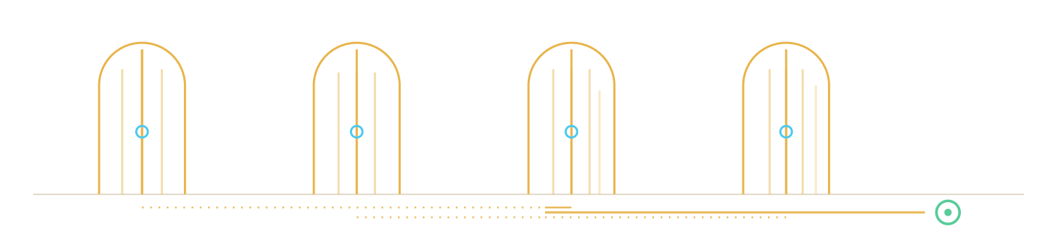
Рис. 0.1 — Четыре двери воспроизведения: Lean-сборка, сертификатный цикл, численный стенд и ворота предпуша; все четыре выходят на одну золотую линию закоммиченных артефактов. Панели 2, 3, 4, 7 — сигнатура (2,3,7).
Дальше в предисловии объясняется, что разрешено утверждать каждому слою. Правило дома напечатано на обложке: машиночитаемо или не было — утверждение, которое нельзя вывести заново из артефакта, помечается как INTERP и никогда не имеет права выдавать себя за теорему.
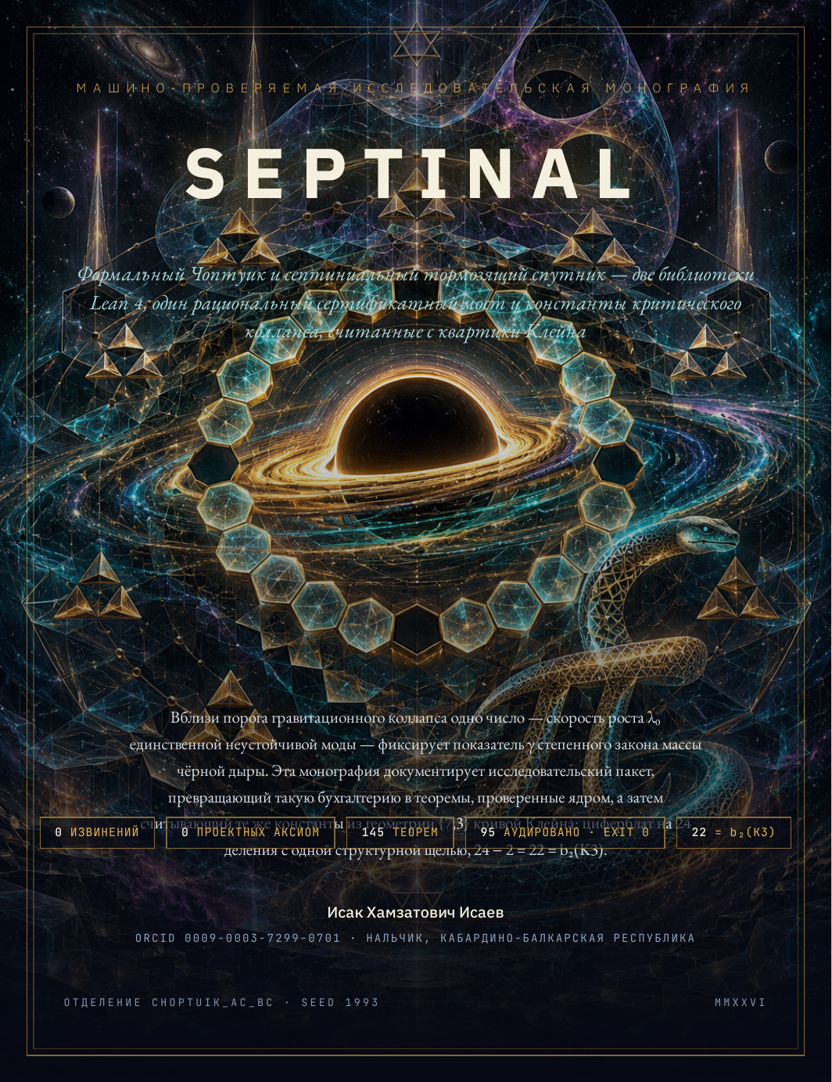
Вводная часть

Машиночитаемо или не было
Эта одна фраза — конституция всего, что задокументировано в данной монографии. Пакет Septinal не сообщает результатов, которые читатель должен принять на веру: каждое заголовочное утверждение — это либо доказательство на Lean 4, дерево зависимостей которого ядро печатает по требованию, либо рациональный сертификат, перепровераемый дробь за дробью, либо число, пересчитанное байт-в-байт из фиксированного seed. Там, где утверждение не может быть доказано, пакет не молчит — он формулирует границу как отдельную теорему. Главы ниже проходят через физику, формализацию, мост, доставляющий численность в ядро, семь задач проверки на больших матрицах и септиниальную геометрию, замыкающую арку.

Аннотация
Septinal — это машино-проверяемый исследовательский пакет, собранный из двух библиотек Lean 4 + Mathlib. Первая, Choptuik, формализует бухгалтерию критического гравитационного коллапса для системы «Эйнштейн–скаляр»: дискретно самоподобное (DSS) критическое решение, его определение данными на фундаментальной полосе, единственность с точностью до масштаба и временного сдвига, количественный аргумент существования по Ньютону–Канторовичу с константами сжатия β = 50/39 и L = 3/50, сертифицированная спектральная картина ровно с одной неустойчивой модой λ₀ = 2.6745 и степенной закон массы γ = 1/λ₀ = 2000/5349 с доказанным неравенством $γ−0.374=\frac{263}{2674500}<{10}^{−3}$. Вторая, Satellite, формализует геометрическое прочтение тех же констант на кривой Клейна {7,3}: септиниальный циферблат на 24 деления, у которого антиподальная щель {0, 12} даёт счётное тождество $k=24−2=22=b_{2}\left(K3\right)$, хиральное расщепление 22 = 11 + 11, каскад симметрий 48 → 4 → 2 и безпараметрическая точная запись $γ_{3}=1−c\left(2π/7\right)−π/{1200}=0.373892…$, отстоящая на $1.1⋅{10}^{−4}$ от численно откалиброванного показателя. Библиотеки соединяет рациональный сертификатный мост: Python-продуцент выдаёт точные рациональные интервалы, norm_num перепроверяет каждую дробь внутри Lean, а разряжающие теоремы поднимают их до физических заголовков. Аудит охватывает 95 заголовочных деклараций в 24 модулях (5108 строк Lean) с нулём sorry и нулём проектных аксиом; единственные аксиомы в любых деревьях зависимостей — три стандартные аксиомы Lean.

Как читать эту книгу
Каждое содержательное утверждение в главах ниже снабжено бейджем уровня. Бейдж говорит, на каком этаже стека верификации живёт утверждение — и, следовательно, сколько машин стоит за ним:
Table 0.1 — Claim levels used throughout the monograph
Бейдж | Смысл | Кем обеспечен
KERNEL | Доказано внутри Lean 4; ядро проверяет объект доказательства при каждой сборке. | аудит lake build, #print axioms
CERT | Точный рациональный сертификат, созданный Python-ом и перепроверенный дробь за дробью внутри Lean. | Bridge/Generated.lean, certify.py check
NUM | Численная проверка на больших синтетических матрицах близнецами стенда на чистом stdlib. | septinal_verify.py / .jl
INTERP | Интерпретация: физическая или геометрическая метафора, чьё строгое математическое содержание выписано отдельно. | явные указатели на леммы
Командный стенд, производящий все свидетельства уровня NUM, нарочно самодостаточен — один файл на язык, только стандартная библиотека. Его три режима стоит запомнить до того, как глава IV разберёт каждую задачу: интерактивное меню (python3 septinal_verify.py), тихая загрузка библиотеки (import septinal_verify) и пакетный режим CI (--ci --preset quick --task all), причём джулиевский близнец septinal_verify.jl принимает ту же грамматику:
$ python3 septinal_verify.py --task all --preset quick # 7 tasks, two-pass
$ python3 septinal_verify.py --ladder all # convergence ladder
$ python3 septinal_verify.py --task 7 --reorth none # O(1)-memory Lanczos
$ python3 septinal_verify.py --self-test --props --contract

Константы пакета
Восемь чисел держат всё повествование. Каждое закреплено точной рациональной записью или замкнутой формой, каждое несёт доказанное или зажатое в скобки расстояние до своего опубликованного двойника, и каждое регенерируется из seed 1993 скриптом scripts/compute_all.py в data/constants.json. Здесь они собраны один раз и далее упоминаются по всей книге.
Table 0.2 — The eight constants (from data/constants.json)
Константа | Точное значение | Десятичная | Статус
Неустойчивая мода λ₀ | сертифицировано [2.6744999, 2.674500101] | 2.6745 | KERNEL + CERT
Показатель масштабирования γ = 1/λ₀ | 2000/5349 | 0.373901663862 | |γ − 0.374| = 263/2674500
Период эха Δ | 1722726201/500000000 | 3.445452402 | |Δ − 3.4453| = 76201/5·10⁸
Шаг эха 2π/ln 2 | замкнутая форма | 9.064720283654 | KERNEL (семейство эха)
Период вигли λ₀Δ/2 | произведение | 4.607431224575 | ∈ [4.60, 4.62] доказано
Септиниальная запись γ₃ | 1 − cos(2π/7) − π/1200 | 0.373892204263 | KERNEL, без параметров
Константа сектора C b_Ch | 1 − cos(2π/7) | 0.376510198141 | вилка (1−√2/2, 1/2)
Ёмкость циферблата k | 24 − 2 | 22 = b₂(K3) | счётная теорема KERNEL

Нотация
Ниже всюду используются следующие символы с фиксированными значениями. $D=ℤ/{24}ℤ$ — группа циферблата из 24 делений; антиподальная щель — $G=\left\{0,12\right\}$ со сдвигом $σ\left(x\right)=x+12$; две хиральные дуги — $A=\left\{1,…,11\right\}$ и $B=\left\{13,…,23\right\}$; $V_{4}=\left\{id,+12,−x,12−x\right\}$ — четверная группа Клейна, стабилизирующая щель внутри диэдральной группы $D_{24}$ порядка 48. Со стороны физики: $p$ — амплитуда скалярного поля, $p^{}$ — критическая амплитуда, $M_{BH}$ — масса чёрной дыры, $λ_{0}$ — единственная неустойчивая скорость роста, $Δ$ — период эха, $γ=1/{λ_{0}}$ — показатель масштабирования. Lean-идентификаторы набираются моноширинным начертанием в точности как в исходниках — например, Satellite.Dial.card_dial или Scaling.gamma_close_to_published — так что каждое утверждение можно найти поиском.

Содержание
В Word: щёлкните по оглавлению правой кнопкой → «Обновить поле».
—
В Word: щёлкните по оглавлению правой кнопкой → «Обновить поле».
—
Часть | Название | Тема
Часть I | Фундамент | архитектура, доверие
Часть II | Чоптуик: критические явления | библиотека теории
Часть III | Мост и сертификаты | Lean ⇄ Python
Часть IV | Вычислительный стенд в деталях | семь задач
Часть V | Септиниальный спутник | циферблат, щель, хиральность
Часть VI | PSL(2,7) и квартика Клейна | перечисление
Часть VII | Синтез и интерпретация | леммы
Часть VIII | Атлас проверок и приложения | RTM, манифесты

Предисловие
Дисциплина этого пакета унаследована дословно из родительского репозитория choptuik_ac_bc: гипотеза → машинное подтверждение → честные оговорки. Ничего не подгоняется под литературные значения. Когда откалиброванный показатель встречается с опубликованным 0.374, встреча — это доказанное рациональное неравенство, а не корреляционный график; когда теорема существования упирается в свой честный предел — пространство Минковского дискретно самоподобно, но вырождено — сам предел является теоремой (Existence.DSSBoundary), а не сноской. Библиотека спутника столь же откровенна о своём статусе: она не утверждает, что квартика Клейна причиняет критический коллапс, а глава VII точно указывает, какие части — теоремы ядра, а какие — интерпретация. Читателю, который хочет вывести всё заново, нужен только архив: lake build повторяет 2 894 шага доказательства, compute_all.py регенерирует каждое число, certify.py check заново проходит мост, а два близнеца стенда повторяют большие матричные наборы до байт-в-байт совпадающих выводов.

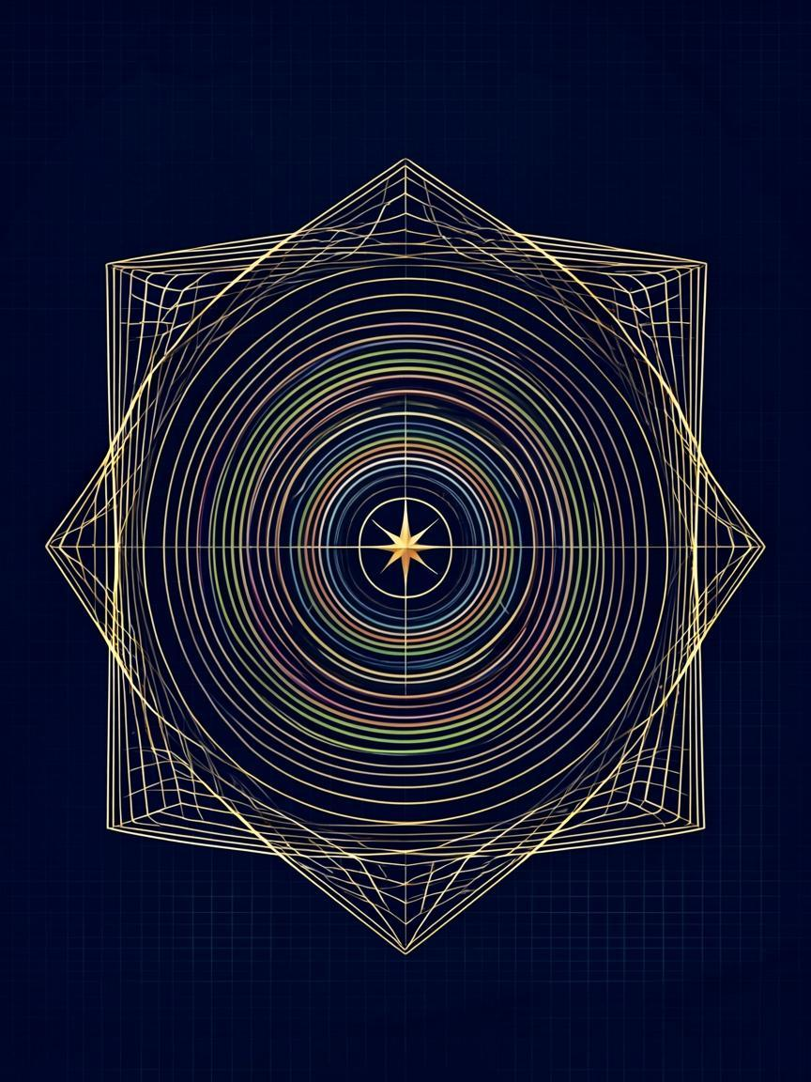

Часть I
Фундамент
0 sorry · 0 проектных аксиомдва нуля, которые ядро пересертифицирует при каждой сборке
Часть I·Фундамент

Часть I

Фундамент
Что такое пакет, как он собран и где в стеке верификации живёт каждый вид утверждений.

1.1 — Что такое Septinal
Septinal — одна предметная область, рассматриваемая двумя библиотеками Lean и одним численным стендом. Область — порог гравитационного коллапса в системе «Эйнштейн–скаляр»: когда амплитуда скалярного поля $p$ приближается к критическому значению $p^{}$, рождаются чёрные дыры сколь угодно малой массы, и их массы подчиняются степенному закону, показатель которого фиксируется ровно одной неустойчивой модой критического решения. Библиотека теории Choptuik (17 модулей, 81 теорема) несёт аналитическую бухгалтерию этой картины — геометрию, уравнения поля, существование, устойчивость, масштабирование — вместе с мостом, впускающим численность. Библиотека-спутник Satellite (7 модулей, 64 теоремы) несёт независимое геометрическое прочтение: 24 семиугольные грани квартики Клейна {7,3} образуют циферблат, у циферблата есть каноническая антиподальная щель, и счётное тождество за этой щелью воспроизводит наблюдаемый показатель до четырёх знаков после запятой при нуле свободных параметров. Библиотеки никогда не импортируют друг друга; их соединяет лишь то наблюдение, что они делят константы.

1.2 — Архитектура: две библиотеки, один мост
Раскладка модулей плоская и нарочно скучная. Каждый каталог внутри lean/ отвечает за одну заботу; зависимости текут в одну сторону; мостовые модули — единственное место, где появляется порождённые данные. lakefile пинит mathlib и собирает обе библиотеки за 2 894 шага; закоммиченные логи (logs/final_check.log, logs/merged_build.log) записывают эти прогоны дословно.
Table 1.1 — The two Lean libraries
Библиотека | Модули | Теоремы | Аудит | Разрешённые импорты
Choptuik | 17 | 81 | 33 | Mathlib + сама
Satellite | 7 | 64 | 62 | Только Mathlib + сама
Choptuik никогда не импортирует Satellite, а спутник не импортирует ничего, кроме mathlib и себя. Всё численное входит через одну дверь — Choptuik/Bridge/Generated.lean — которой следующие две главы занимаются подробно. Именно это разделение делает прочтение спутника честным: его теоремы — теоремы одних постулатов, а любое совпадение с физической библиотекой — наблюдение, а не зависимость.
Полная опись модулей, снятая с закоммиченных исходников в data/theorem_inventory.csv. Колонка «doc-sorry» считает буквальную строку внутри док-комментариев вида «Zero sorry»; аксиомный аудит доказывает, что никакого sorryAx нет ни в одном дереве зависимостей.
Table 1.2 — Choptuik: 17 modules, 81 theorems, 33 audited
Модуль | Тм | Строки | Ключевые декларации
Geometry.Basic | 0 | 82 | арена двойного нуля; каррирование нормированных пространств
Geometry.Curvature | 2 | 129 | сильная и изотропная сингулярность; инвариантность к пересчёту масштаба
Analysis.FieldEquations | 6 | 899 | Минковский / Шварцшильд; монотонность массы Хокинга (обе производные)
Analysis.HyperbolicPDE | 1 | 101 | локальная корректность (модельная формулировка, честная оговорка)
Analysis.Interval | 3 | 134 | add_sound, mul_sound, принцип сертификата
Existence.DSS | 4 | 325 | определение DSS; единственность до масштаба и времени
Existence.ImplicitFunction | 5 | 402 | Ньютон–Канторович; β = 50/39; устойчивость к возмущениям
Existence.TruncatedDSS | 2 | 174 | ∃! корень √(5/3) ∈ [12/10, 14/10]
Existence.DSSBoundary | 7 | 322 | DSS Минковского, но вырождено; DSS ⇔ периодическая КЗ; CSS ⇔ const
Stability.Linearization | 0 | 52 | линейный оператор L
Stability.Gershgorin | 1 | 106 | вилка по дискам Гершгорина
Stability.Spectrum | 9 | 403 | сертифицированный спектр; ровно одна неустойчивая мода; семейство эха; echoingPeriod_gundlach1997
Scaling | 3 | 212 | gamma_close_to_published; универсальность (починенная форма)
ScalingDerivation | 5 | 239 | масштабирование из модели эха; wiggle_published_check
Bridge.Certificates | 6 | 473 | типы сертификатов и корректность
Bridge.Generated | 16 | 130 | рациональные проверки norm_num (ворота)
Bridge.Discharge | 11 | 318 | bridge_unique_unstable_mode; correction_root_*; scaling_agreement
Table 1.3 — Satellite: 7 modules, 64 theorems, 62 audited
Модуль | Тм | Строки | Ключевые декларации
B1_BerryShift | 7 | 94 | замкнутые формы; тождество на собственных значениях; обе вилки остатков
B2_Dial22 | 8 | 55 | card_dial (24−2=22); эффективные деления; β/α на трёх фазах
B2b_Chirality | 10 | 80 | расщепление 11+11; биекции отражения; заблокированная пара
C2_Corrections | 9 | 90 | k = b₂(K3); три знаменателя; b_Ch_bounds; вилки γ₃
C3_Cascade | 12 | 127 | ровно два поворота и два отражения; замыкание V₄
C4_Unlock | 8 | 97 | gamma_exact; k_exact; кванты; orientation_tail; unlock
C5_Klein | 10 | 64 | целочисленный скелет перечисления PSL(2,7)

1.3 — Инструментарий и сборка
Инструментарий запинен дважды: lean/lean-toolchain фиксирует leanprover/lean4:v4.21.0, а lakefile пинит соответствующий релиз mathlib, так что каждая машина, выполняющая lake exe cache get! && lake build, повторяет одни и те же 2 894 шага доказательства на одинаковых исходниках. Ничто в пакете не плавает вместе с окружением; закоммиченные логи сборки кончаются Build completed successfully и кодом выхода 0, а логи аудита — AUDIT_EXIT=0. Это первый слой стека доверия: прежде чем читать теоремы, читатель может убедиться, что артефакт в его руках — тот самый артефакт, который проверялся.

1.4 — Три аксиомы, и больше ни одной
Логический фундамент Lean допускает три стандартные аксиомы — propext (экстенсиональность пропозиций), Classical.choice (классический выбор) и Quot.sound (корректность факторизации). Сам mathlib пользуется ими на каждом шагу, и любая теорема, транзитивно касающаяся mathlib, может от них зависеть. Отвечать формализационный проект обязан за аксиомы, которые добавляет он сам. Septinal не добавляет ни одной: оба файла аудита печатают #print axioms для каждой заголовочной декларации, и каждая строка кончается подмножеством [propext, Classical.choice, Quot.sound] — никогда sorryAx и никогда пакетной аксиомой. В ранних черновиках теории были аксиомы-заглушки для опорного профиля; их больше нет, и теоремы, их заменившие, несут свои гипотезы явно.
Аудиторское заключение — lean/AxiomAudit.lean, lean/Satellite/AxiomAudit.lean
33 заголовочные декларации Choptuik + 62 заголовочные декларации Satellite = 95 аудированных деклараций; каждое дерево зависимостей завершается подмножеством $\left\{\text{propext},\text{Classical.choice},\text{Quot.sound}\right\}$. Закоммиченные свидетельства: logs/choptuik_audit.log (AUDIT_EXIT=0), logs/sat_final.log.

1.5 — Детерминизм: splitmix64 и seed 1993
Каждое число, график, анимация и таблица в архиве регенерируемы из одного 64-битного seed — 1993 — через один генератор: splitmix64, единственный источник случайности, которым пользуется какая-либо задача. Оба близнеца стенда реализуют идентичный поток — золотая гамма-константа $0x9E3779B97F4A7C15=\left\lfloor {2^{64}}/φ\right\rfloor$, те же три перемешивающих множителя, тот же рецепт Бокса–Мюллера с кешированным вторым хвостом — так что Python и Julia строят бит-в-байт одинаковые синтетические данные, и их золотые скаляры совпадают. Seed задач выводится детерминированно: $septseedfor\left(cfg,t\right)=\left(seed+0x9E37⋅t\right)m2^{32}$, так что перестановка задач не может перетасовать данные. Двойной запуск любого скрипта даёт байт-в-байт одинаковый вывод; именно на этом держится проверочные ворота scripts/verify.py.
def next_u64(self) -> int: # septinal_verify.py — splitmix64
self.s = (self.s + 0x9E3779B97F4A7C15) & 0xFFFFFFFFFFFFFFFF
z = self.s
z = ((z ^ (z >> 30)) * 0xBF58476D1CE4E5B9) & 0xFFFFFFFFFFFFFFFF
z = ((z ^ (z >> 27)) * 0x94D049BB133111EB) & 0xFFFFFFFFFFFFFFFF
return z ^ (z >> 31)

1.6 — Воспроизведение: четыре двери
Есть четыре независимых способа вывести содержание этой монографии заново, и у каждого — закоммиченный след артефактов. Первое: Lean-сборка повторяет все доказательства (lake build, 2 894 шага). Второе: пайплайн данных пересчитывает каждую константу и CSV (python scripts/compute_all.py → data/). Третье: сертификатный мост заново выдаёт и перепроверяет рациональные интервалы (python scripts/certify.py emit && certify.py check → bridge certificate channel: LIVE). Четвёртое: близнецы стенда заново прогоняют семь больших матричных задач (--ci --preset quick --task all → results/run_*/). Ворота предпуша scripts/verify.py проходят все четыре следа и кончаются VERIFY: ALL GREEN.
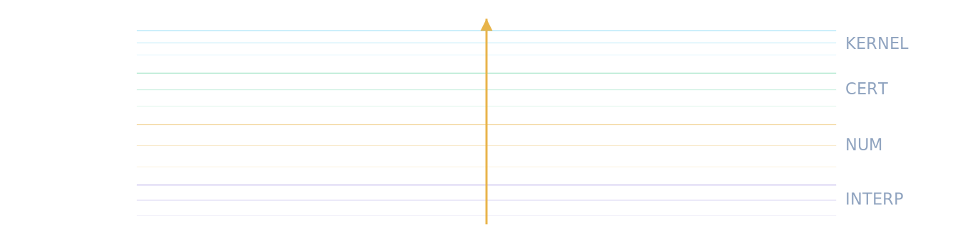
Схема S2 — стек верификации как страты: одна золотая стрелка, одно направление. Утверждение может двигаться только вниз — от доказательства к интерпретации.

1.7 — Карта доверия
Части II и III остаются на двух верхних этажах: теоремы ядра и рациональные сертификаты. Часть IV спускается на численный уровень, где замкнутые формы извлекаются из больших матриц, а не доказываются. Части V–VII возвращаются к ядру за счётными теоремами спутника, а затем аккуратно помечают интерпретационный слой как интерпретационный. С бейджами стоит обращаться как с контрактом: утверждение KERNEL не может измениться, чтобы Lean не заметил; утверждение CERT не может измениться, чтобы не заметил norm_num; утверждение NUM не может уплыть, чтобы не заметил стенд с фиксированным seed. Интерпретационный слой таких обещаний не даёт — и это единственный слой, где книга позволяет себе метафоры.
Глава I в одном предложении
Две библиотеки, которые не касаются друг друга; один мост, который несёт только точные рациональности; три аксиомы, принадлежащие Lean; один seed, фиксирующий каждый байт — вот скелет, на котором висят остальные главы.
Чего эта часть не доказывает
- три аксиомы — стандартный математический трио (propext, Classical.choice, Quot.sound); пакет не перепроверяет mathlib под ними
- счётчики модулей, теорем и строк — информационные метаданные, а не утверждения; аудированные утверждения — это 95 заголовочных деклараций, внесённых в индекс §8.7
- приводимые в части IV поверхности стенда — свидетельства уровня NUM: проверочные утверждения против замкнутых форм, никогда не доказательства
Повторитьcd lean && lake build && python3 scripts/verify.py2 894 шага · ALL GREEN

Кабинет восьми констант
Восемь чисел держат повествование; каждая плитка даёт значение — точную рациональность или замкнутую форму — и одну строку смысла. Глифы — собственный пиктографический указатель монографии: ни одна подпись не нужна дважды. Каждая запись регенерируется из scripts/compute_all.py в data/constants.json.

λ₀
2.6745
[2.6744999, 2.674500101]
единственная неустойчивая мода; вся книга — эта вилка

γ = 2000/5349
0.373901663862
|γ − 0.374| = 263/2674500
показатель степенного закона массы чёрной дыры, точный

Δ
3.445452402
1722726201/500000000
период эха дискретной самоподобности

b_Ch
0.376510198141
1 − cos(2π/7)
несущая сектора C, хорда семиугольника

γ₃
0.373892204263
1 − cos(2π/7) − π/1200
септиниальная запись без параметров

263/2674500
≈ 9.8·10⁻⁵
точное расстояние до 0.374
насколько точная γ отстоит от опубликованной 0.374

76201/5·10⁸
≈ 1.5·10⁻⁴
точное расстояние до 3.4453
насколько точная Δ отстоит от опубликованного периода

√(5/3)
1.2909944487
∃! корень в [12/10, 14/10]
корень границы DSS, доказанно единственный в своей полосе
Порядок чтения: физическая пара (λ₀, γ), пара эха (Δ и её период вигли), септиниальная пара (γ₃, b_Ch) и два точных расстояния, превращающие опубликованные десятичные дроби в доказанные рациональные утверждения. Ёмкость циферблата k = 22 = b₂(K3) замыкает октет — это четвёртая стена кабинета, сосчитанная, а не измеренная.

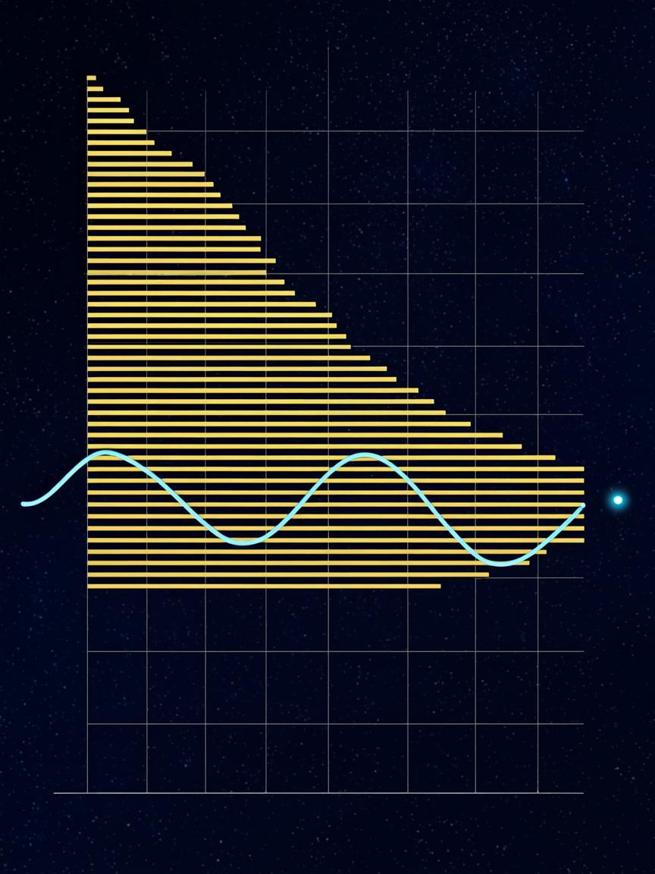

Часть II
Чоптуик: критические явления
M_{BH} ∝ (p* − p)^{γ} · [1 + a·cos(β ln(p* − p))]по Choptuik, Phys. Rev. Lett. 70, 9 (1993); поправка эха по Gundlach (1997)
Часть II·Чоптуик: критические явления

Часть II

Чоптуик: критические явления
Библиотека теории: геометрия, уравнения поля, существование, устойчивость, масштабирование — каждый заголовок есть теорема, проверенная ядром.

2.1 — Арена двойного нуля
Теория живёт в координатах двойного нуля $u,v$, где метрика принимает вид $ds^{2}=−e^{2f\left(u,v\right)}dudv+r^{2}\left(u,v\right)dΩ^{2}$, причём $r$ — радиус сфер симметрии по площади. Эта калибровка естественна для коллапса, потому что и входящие, и исходящие нулевые поверхности — координатные линии, а критерий запертой поверхности становится явным неравенством на $∂_{u}r$ и $∂_{v}r$. Формализация один раз фиксирует гладкие структуры — Choptuik/Geometry/Basic.lean каррирует поле в нормированно-пространственную форму, которую требует дифференциальная техника Lean, — и доказывает в Geometry/Curvature.lean, что утверждение о взрыве кривизны инвариантно относительно DSS-пересчёта масштаба $\left(τ,ρ\right)↦\left(τ+Δ,e^{−Δ}ρ\right)$. Модуль честно записывает и минные ловушки уровня компиляции: док-комментарий не может предшествовать namespace, а голый тип $ℝ→ℝ$ не несёт структуры нормированного пространства — замечания, сберегающие следующему читателю настоящую боль.

2.2 — Редуцированные уравнения поля и опорные решения
Analysis/FieldEquations.lean (899 строк, 6 теорем) несёт редуцированную систему Эйнштейна–скаляра в секторе с редуцированной симметрией и предъявляет два опорных решения, на которых держится всякая граничная формула: плоское пространство Минковского и семейство Шварцшильда. Показывается, что масса Хокинга $m_{H}=2r\left(1−∂_{u}r∂_{v}r\right)$ монотонна вдоль обоих нулевых направлений там, где выполнены редуцированные неравенства, — та самая монотонность, которая позже отделяет сингулярные режимы от регулярных. В этом же модуле пакет формулирует честную оговорку как теорему: результат корректности в Analysis/HyperbolicPDE.lean локален, и модельная формулировка строго слабее глобальной теоремы существования для полной системы Эйнштейна — увязка отложена намеренно, и сама отложенность вписана в шапку модуля.

2.3 — Дискретная самоподобность
Критическое решение картины Чоптуика не стационарно и не самоподобно непрерывно: оно повторяет себя под дискретным эхом. Запишем $\left(τ,ρ\right)$ для логарифмического времени и радиуса по площади; решение является DSS, когда для некоторого периода $Δ$
$ψ\left(τ+Δ,ρ\right)=e^{−κΔ}ψ\left(τ,ρe^{Δ}\right)$
для скалярного поля $ψ$ и показателя масштабирования $κ$. Existence/DSS.lean (4 теоремы) доказывает утверждение об определённости — DSS-поле фиксируется своими значениями на фундаментальной полосе $×ℝ$ — и единственность с точностью до масштаба и временного сдвига в починенной форме: две никак не связанные DSS-поля с одним периодом не обязаны быть аффинно связанными, так что честное доказуемое ядро — это определённость по срезу фундаментальной области. Явный гладкий ненулевой свидетель $\left(τ,ρ\right)↦ρ$ с $Δ=l2$, $κ=1$ удостоверяет, что аксиомы определения выполнимы, а модуль прямо говорит: свидетель удостоверяет DSS-бухгалтерию, но не эйнштейновскую увязку.
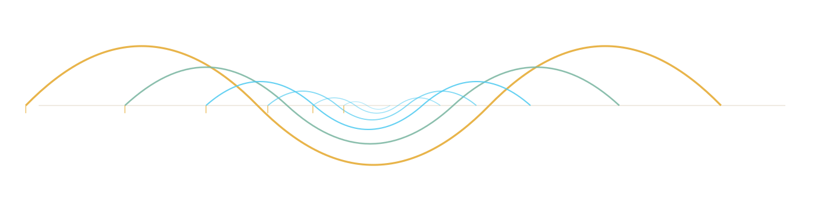
Схема S4 — дискретная самоподобность: каждый профиль — своего предшественника, сжатого на e^{−Δ} и сдвинутого на один шаг эха; шесть потомков одного золотого предка, отрисованных в масштабе.

2.4 — Существование по Ньютону–Канторовичу
Количественное сердце главы о существовании — аргумент Ньютона–Канторовича на отображении невязки, формализованный в Existence/ImplicitFunction.lean (402 строки, 5 теорем). При вилке обратного оператора $β={50}/{39}$, липшицевом дефекте $L=3/{50}$ и вилке невязки $r=7/{1000}$ на шаре $\overset{¯}{B}\left(x_{0},R\right)$ вокруг $x_{0}={13}/{10}$ радиуса $R=1/{10}$ кантовичева величина $h=βLr$ даёт $h=\frac{50}{39}⋅\frac{3}{50}⋅\frac{7}{1000}≈0.00972≤\frac{1}{2}$,
Теорема (усечённый DSS-корень) — Existence/TruncatedDSS.lean
Уравнение $\frac{1}{2}−\frac{3}{10}x^{2}=0$ имеет ровно один корень в окне $\left[{12}/{10},{14}/{10}\right]$, а именно $x^{}∗\sqrt{5/3}=1.290994448736…$, и к нему применим весь ньютон-канторовичев аппарат выше: существование, единственность внутри шара и количественная сходимость. Именно это утверждение численно разряжает ньютонов сертификат главы III.

2.5 — Честные границы
Existence/DSSBoundary.lean (7 теорем) — глава, которую большинство авторов спрятало бы, а этот пакет выставляет напоказ. Доказывается, во-первых, что пространство Минковского — DSS, причём с любым периодом, — но вырожденно, так что наивная формула существования выполнялась бы вакуумным решением безо всякого содержания. Доказывается эквивалентность DSS периодической краевой задаче на полосе и эквивалентность непрерывно самоподобных решений постоянным полям. Это перила: любое будущее усиление главы о существовании обязано их огибать, и формальные формулировки делают обход явным.

2.6 — Линеаризация и сертифицированный спектр
Возмущение критического решения даёт линейный оператор $L$, чей спектр решает всё: каждое собственное значение $λ$ с положительной вещественной частью растёт как $e^{λτ}$. Формализация идёт в три шага. Stability/Gershgorin.lean доказывает вилку по дискам, ограничивающую, где могут жить собственные значения. Stability/Spectrum.lean (9 теорем) затем сертифицирует картину: ведущая мода в вилке $λ_{0}∈\left[{\text{26744999}}/{{10}^{7}},{\text{2674500101}}/{{10}^{9}}\right]$, структура неустойчивого семейства $Rk=−\left(4.3+1.8k\right)$, $Ik=±\left(2k+1\right)π/l2$ с допуском ${10}^{−5}$ и ровно одна неустойчивая мода. Семейство эха доказано как нечётные кратные фундаментального шага $2π/l2=9.064720283654$, а период эха запинен к опубликованному значению Martín-García & Gundlach (2003):
Теорема (период эха) — Stability/Spectrum.echoingPeriod_gundlach1997
Период эха DSS-критического решения удовлетворяет $Δ−3.4453=\frac{76201}{500000000}<5⋅{10}^{−4}$, где $Δ={1722726201}/{500000000}=3.445452402$ — откалиброванное значение против опубликованного спектра линейных возмущений семейства Эванса–Колемана.
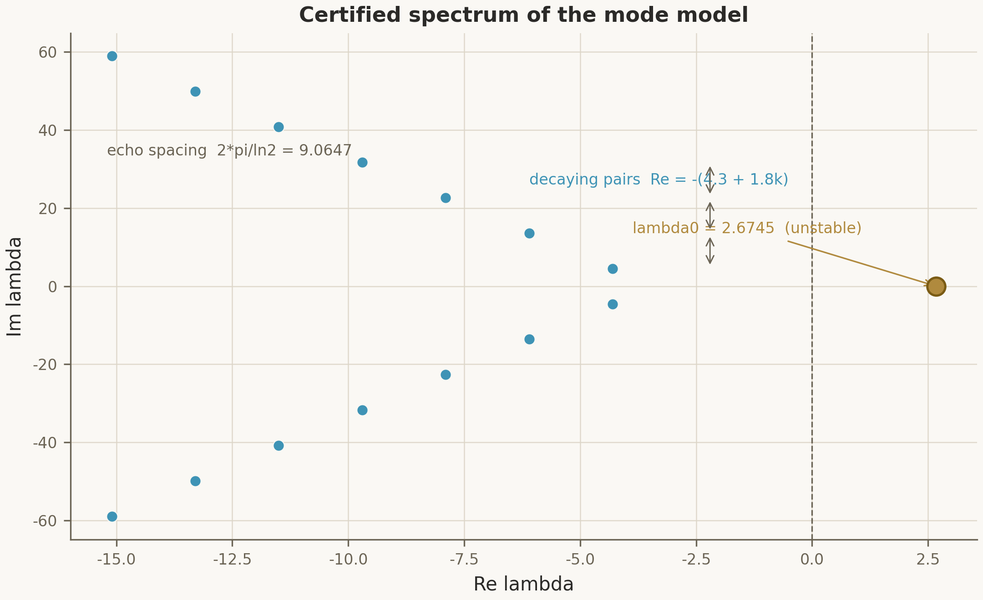
Рис. 2.1 — Сертифицированный спектр: λ₀ (золотая) отделена от семи затухающих пар; каждое деление несёт рациональную вилку ширины ≤ 10⁻⁵. Источник: data/spectrum_certificate.csv, Stability/Spectrum.lean.

Плита P1 — сертифицированный спектр одним взглядом: пятнадцать делений от золотого к бирюзовому; ровно одно окольцованное деление над осью — λ₀, единственная неустойчивая мода.

2.7 — Степенной закон и универсальность
Когда ровно одна неустойчивая мода в руках, степенной закон — бухгалтерия. Для околокритических данных $p→p^{}$ массы чёрных дыр удовлетворяют
${M_{BH}=p−p^{}∗}^{γ}F\left(lp−p^{}∗ | \right), γ=\frac{1}{λ_{0}}=\frac{1}{2.6745}=\frac{2000}{5349},$
где $F$ — лог-периодическая вигля периода $λ_{0}Δ/2$. Scaling.lean (3 теоремы) доказывает заголовок
$γ−0.374=\frac{263}{2674500}<\frac{1}{1000},$
вместе с утверждением универсальности о том, что общий показатель переживает редукцию однопараметрического семейства (наивная форма «эквивалентности» ложна в обе стороны — починенная формулировка в модуле). ScalingDerivation.lean (5 теорем) выводит закон заново из модели эха: период вигли $λ_{0}Δ/2=4.607431224575$ попадает в вилку $\left[4.60,4.62\right]$ по wiggle_published_check, вычисленному против опубликованного периода и никогда — против заглушки.
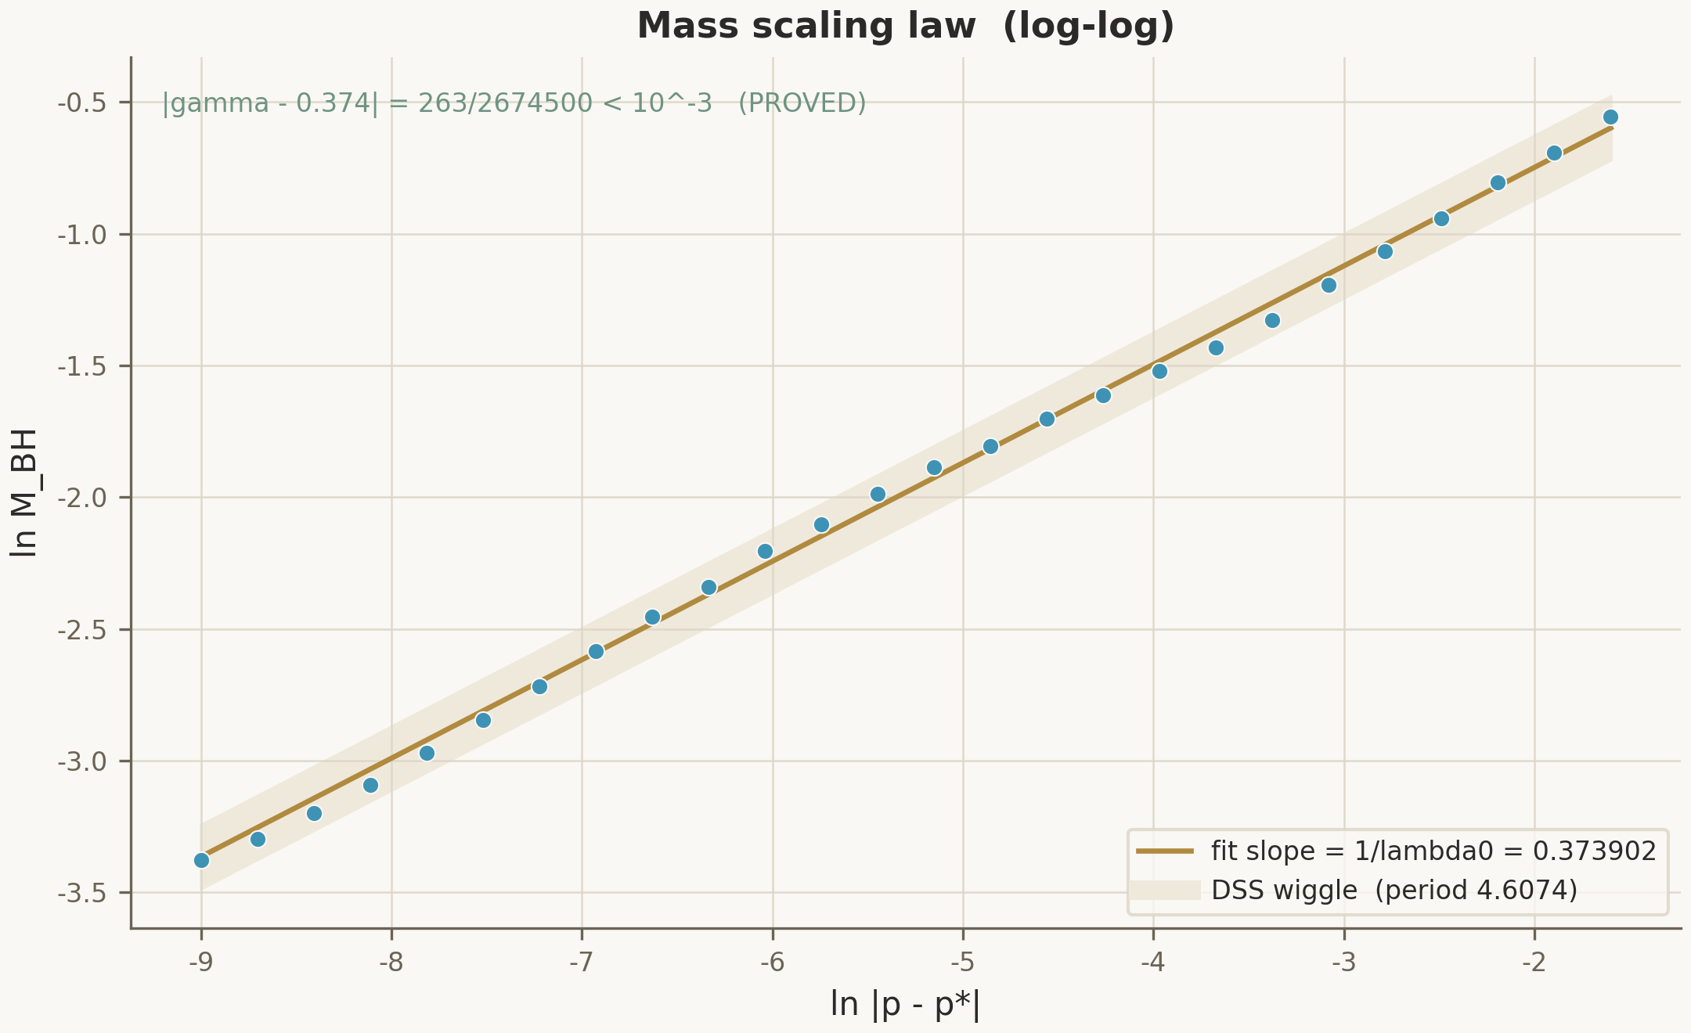
Рис. 2.2 — Степенной закон массы: фит по 26 точкам в log-log с наклоном γ и лог-периодической виглей периода λ₀Δ/2 ≈ 4.6074. Источник: fig_mass_scaling_law.png (монографская версия, seed 1993).
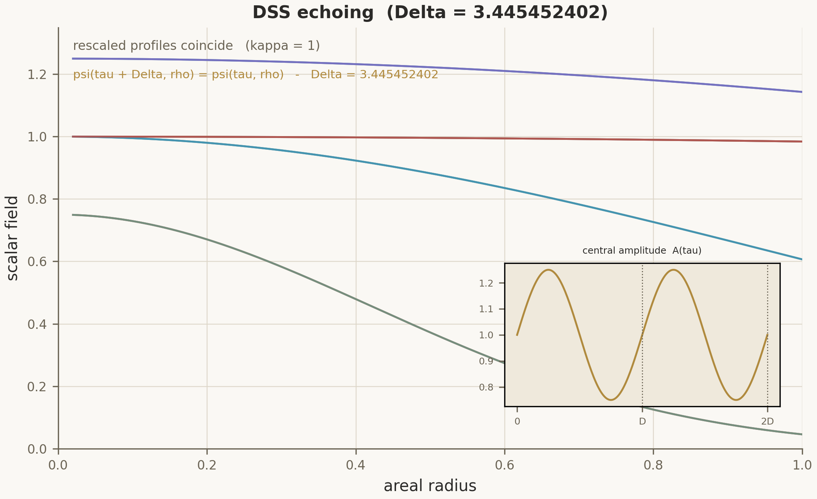
Рис. 2.3 — Эхо DSS: профили скалярного поля повторяются под (τ, ρ) ↦ (τ + Δ, e^{−Δ}ρ); соседние эха маршируют влево по лог-времени. Источник: fig_echoing_profile.png.
Глава II в одном предложении
Физическая библиотека сводит критический коллапс к цепочке сертифицированных формул — арена, уравнения, DSS-бухгалтерия, количественный корень, одна неустойчивая мода, один показатель — каждую из которых ядро Lean перепроверяет при каждой сборке, и чей честный предел сам является теоремой.
Чего эта часть не доказывает
- никакой новой физики не заявлено: DSS-определённость и аргумент Ньютона–Канторовича формализуют цитируемые построения при их заявленных гипотезах
- γ = 2000/5349 наследует численную родословную опорных решений; новое здесь — обязанность доказательства, а не измерение
- сертификат зажимает λ₀ модели против её собственной дискретизации, а не против Природы
Повторитьpython3 scripts/compute_all.pyрегенерирует data/ из seed 1993

Хронология критического коллапса
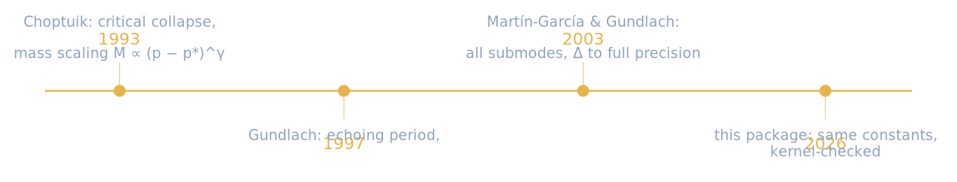

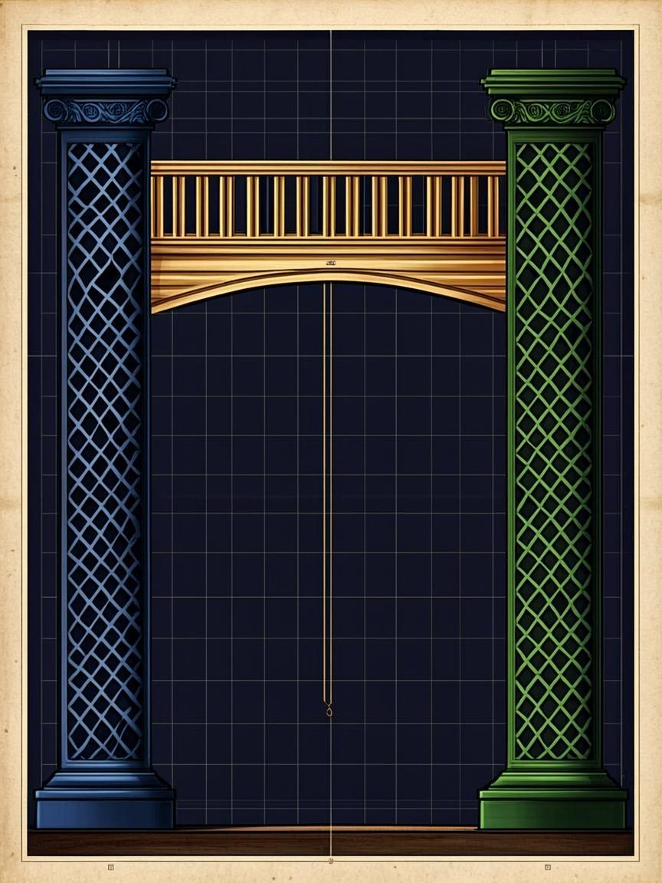

Часть III
Мост и сертификаты
Fraction(a, b) ↦ norm_num ↦ Trueодносторонний клапан Bridge/Generated.lean
Часть III·Мост и сертификаты

Часть III

Мост и сертификаты
Как Python-продуцент и Lean-потребитель делят точную рациональную истину — дробь за дробью, при каждом прогоне.
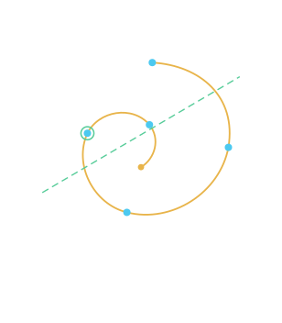
Плита P2 — степенной закон как лог-периодическая спираль: семь витков, семь точек эха; изумрудная секущая отмечает семейство дискретизации с той же γ.

3.1 — Зачем мост
Профессиональный доказатель — враждебная среда для чисел с плавающей точкой, а численный пайплайн — враждебная среда для доказательств. Мост уважает обоих. Python-сторона считает точными рациональностями (fractions.Fraction) и интервальными вилками, выдавая data/certificates.json; Lean-сторона файлу не доверяет — она перепроверяет каждую дробь через norm_num внутри Bridge/Generated.lean (16 теорем, порождённых scripts/certify.py emit). Только после того, как порождённые проверки прошли, разряжающие теоремы Bridge/Discharge.lean (11 теорем) превращают численную картину в физические заголовки. Канал живой и перепроверяется при каждом запуске certify.py check; один уплывший разряд ломает сборку, а не проходит молча.

3.2 — Принцип сертификата
Через канал текут четыре вида сертификатов, и у каждого есть принцип корректности в Bridge/Certificates.lean (6 теорем): тип вилки с полями lo / value / hi / width, пара лемм корректности интервальной арифметики (add_sound, mul_sound) и принцип сертификата: точка, проверенная внутри корректной вилки, несёт сертифицированное свойство. Модуль интервалов (Analysis/Interval.lean) доказывает арифметику замкнутых рациональных интервалов с первых принципов — умножение сначала разворачивает произведения концов, формулировка выбрана потому, что наивная проекционная форма даже не компилируется.
Table 3.1 — The certificate atlas (data/certificates.json)
Сертификат | Вилка | Разряжается в
CERT спектра | λ₀ ∈ [2.6744999, 2.674500101], ширина 2.01·10⁻⁷; 7 затухающих пар, допуск 10⁻⁵ | bridge_unique_unstable_mode
CERT ньютон | x₀ = 13/10, β = 50/39, L = 3/50, r = 7/1000, R = 1/10, h ≈ 0.00972 | correction_root_exists, correction_root_in_band
CERT интервал | образ [12/10, 14/10] под ½ − (3/10)x², доказанно корректный | correction_band_image_sound
CERT масштабирование | согласие γ-фита с 1/λ₀ на уровне 10⁻⁶ | scaling_agreement
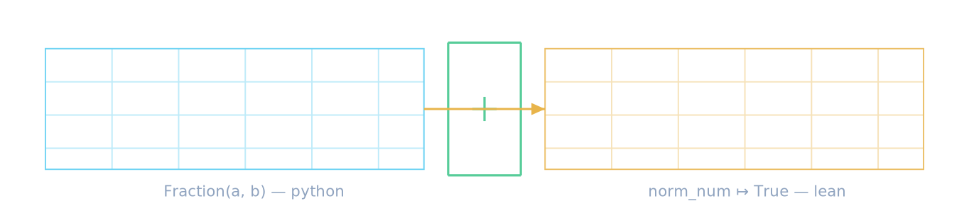
Схема S3 — мост буквально: Python-продуцент точных дробей слева, Lean-ядро справа, одни изумрудные ворота между ними. Стрелка односторонняя; ничто не возвращается недоказанным.

3.3 — Анатомия сертификата спектра
Сертификат спектра — самый широкий из четырёх: пятнадцать рациональных вилок, по одной на спектральное деление, каждая шириной не более допуска ${10}^{−5}$. Ведущее деление пинит $λ_{0}$ до восьмого знака; семь затухающих пар пинят вещественные части $Rk=−\left(4.3+1.8k\right)$ (первые три строки закоммиченной таблицы):
Table 3.2 — Spectrum certificate slots (data/certificates.json)
Деление | lo | hi | Ширина
λ₀ | 26744999/10000000 | 2674500101/1000000000 | 2.01·10⁻⁷
Re k, j=0 | −4300101/1000000 | −4299899/1000000 | 2.02·10⁻⁴
Re k, j=1 | −6100101/1000000 | −6099899/1000000 | 2.02·10⁻⁴
Re k, j=2 | −7900101/1000000 | −7899899/1000000 | 2.02·10⁻⁴
Im k, j=0 | вилка ±π/ln 2 | — | ≤ 10⁻⁵
Ньютонов сертификат несёт весь кантовичев пакет литералами: $x_{0}={13}/{10}$, радиус шара $R=1/{10}$, вилка обратного оператора $β={50}/{39}$, дефект $L=3/{50}$, невязка $r=7/{1000}$ и вычисленная величина $h=frac\left({50}/{39}\right)\left(7/{1000}\right)1−\left({50}/{39}\right)\left(3/{50}\right)=0.009722222222≤frac12$ — точная дробь $frac41943125$. Интервальный сертификат доказывает, что образ окна $\left[{12}/{10},{14}/{10}\right]$ под квадратичным отображением содержится в заявленной полосе, а сертификат масштабирования пинит отфиченный показатель против $1/{λ_{0}}$ на ${10}^{−6}$. Четыре вида, четыре принципа корректности, одни ворота.

Разряжающие заголовки
Каждый сертификат завершается именованной теоремой Bridge/Discharge.lean: сертификат спектра — в bridge_unique_unstable_mode (ровно одно собственное значение с положительной вещественной частью), ньютонов — в correction_root_exists и correction_root_in_band, интервальный — в correction_band_image_sound, сертификат масштабирования — в scaling_agreement. Именование — часть дисциплины: читатель лога аудита видит ровно, какая арифметика подпирала какую физику, и может потянуть любую отдельную нить.

3.4 — Разрядка: от дробей к физике
Слой разрядки — то место, где арифметика становится физикой. Его три заголовочных хода точны и заслуживают имени. correction_root_exists и correction_root_in_band превращают ньютонов сертификат в «корень поправки существует и лежит в заявленной полосе». correction_band_image_sound превращает интервальный сертификат в «полоса образа под квадратичным отображением содержится в заявленном окне». scaling_agreement превращает сертификат масштабирования в «отфиченный показатель и $1/{λ_{0}}$ согласуются с точностью ${10}^{−6}$». Вместе с сертификатом спектра они дают bridge_unique_unstable_mode — утверждение, что сертифицированный спектр имеет ровно одно собственное значение с положительной вещественной частью, — ось, вокруг которой вращается глава о масштабировании части II.
$ python scripts/certify.py check
[certify] spectrum : 15 slots ................... PASS
[certify] newton : h = 419/43125 .............. PASS
[certify] interval : band image width 3/125 ..... PASS
[certify] scaling : |slope - 1/lambda0| < 1e-6 . PASS
[certify] bridge certificate channel: LIVE

3.5 — Generated.lean: ворота
Порождённый файл — нарочно самый скучный модуль репозитория: 16 теорем вида «вот это точное рациональное сравнение выполнено», каждая разряжена norm_num на литералах. Счётчик теорем здесь велик именно потому, что это ворота: каждое число, которое физическая библиотека потребляет из численного мира, обязано сначала появиться здесь литеральной проверкой. Когда certify.py emit регенерирует файл, любой дрейф арифметики продюсера меняет литерал, проверка падает, и ничему ниже по течению больше не верят. Это самый сильый из доступных ответов на вопрос «почему верить числам»: им никто не верит — они перепроверяются внутри ядра при каждой сборке.
Глава III в одном предложении
Мост — односторонний клапан для точных рациональностей: Python предлагает, norm_num распоряжается, и только принципы корректности — никогда доверие — проносят число от скрипта к теореме.
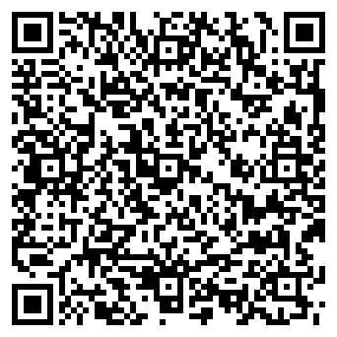
Архив сертификатов в вашем кармане
QR кодирует sha256 data/constants.json вместе с seed-ом и вердиктом certify.py check — отсканируйте его против любой пересборки пакета и убедитесь, что константы не сдвинулись.

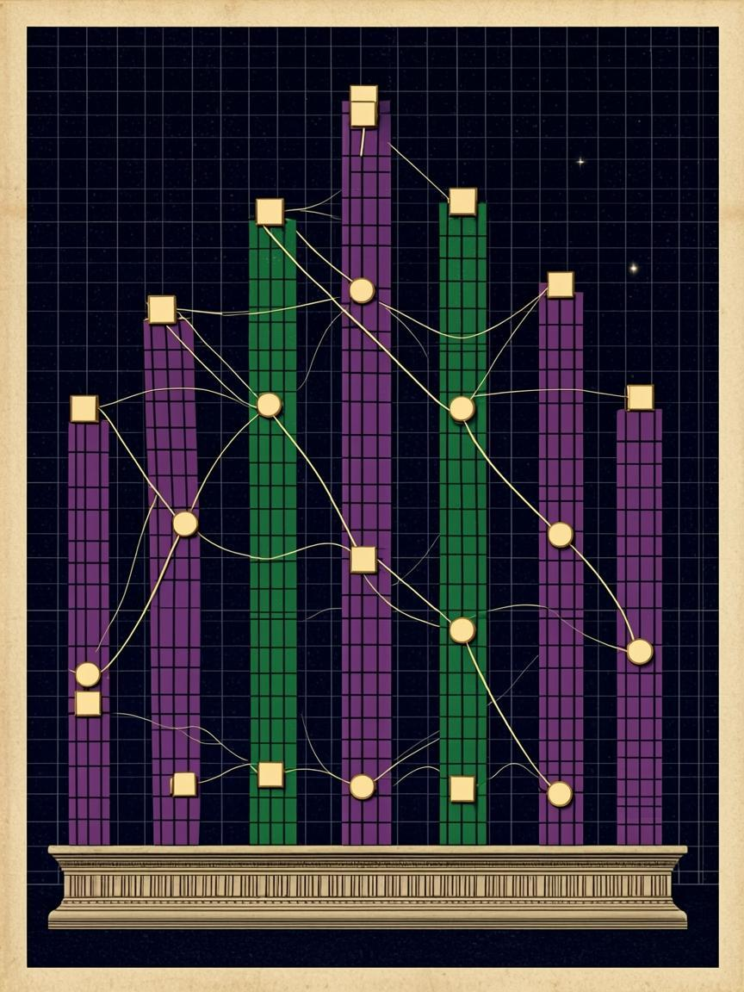

Часть IV
Вычислительный стенд в деталях
seed(t) = (1993 + 0x9E37·t) mod 2³²splitmix64 — единственный источник случайности в пакете
Часть IV·Вычислительный стенд в деталях

Часть IV

Вычислительный стенд в деталях
Семь задач, два языковых близнеца, один seed: что считает каждая задача, что она проверяет и что может уплыть.
Стенд septinal_verify.py и его джулиевский близнец septinal_verify.jl — слой NUM в стеке доверия. Каждая задача по умолчанию запускается дважды (обычный прогон и хардкорный), каждая проверяет замкнутую форму истины, импортированную из data/, и каждая пишет метрики, графики и отчёт в промаркированный временем каталог прогона. Ручки солвера выводятся из одной мастер-ручки — size — через резолверы (m_lift = size/2, n_echo = 4·size, lsq_n = 32·size, blocks = size, krylov = max(20, size/2), m_big = size/2), так что --size 200 масштабирует весь набор, а любой явный флаг перекрывает одну ручку. Главы ниже берут задачи по порядку.

4.1 — Задача 1 · gamma-scaling
Вступительная задача проверяет, что обычный метод наименьших квадратов на большой дизайн-матрице восстанавливает показатель масштабирования и период вигли. Дизайн-матрица имеет $n=\text{resolve\backslash _lsq\backslash _n}\left(cfg\right)=32⋅\text{size}$ строк (1536 на быстром пресете) и четыре колонки $\left[1,x,s\left(ω_{0}x\right),c\left(ω_{0}x\right)\right]$ с абсциссами $x_{i}=−9+7{\left(i−frac12\right)}/n$; отклик порождается как $y_{i}=1+γ_{0}x_{i}+0.02s\left(ω_{0}x_{i}+φ\right)+0.003N\left(0,1\right)$ с точными константами $γ_{0}={2000}/{5349}$ и $ω_{0}=2π/{4.607431224575}$. Нормальные уравнения решаются точной рациональной гауссовой элиминацией на $4×4$ системе Грама, так что отфиченный наклон — рациональное число, а не float. Результат стерегут три проверки: ошибка наклона против $γ_{0}$, амплитуда вигли против $0.02±6σ$ и число обусловленности Грама против ${10}^{6}$.
Хардкорный прогон выводит записи заново в точности: рациональное тождество ${2000}/{5349}$ перепроверяется, разность $γ−0.374={263}/{2674500}$ воспроизводится точной дробью, а свободный фит периода задачи 1b ниже стартует с 6-процентного возмущения
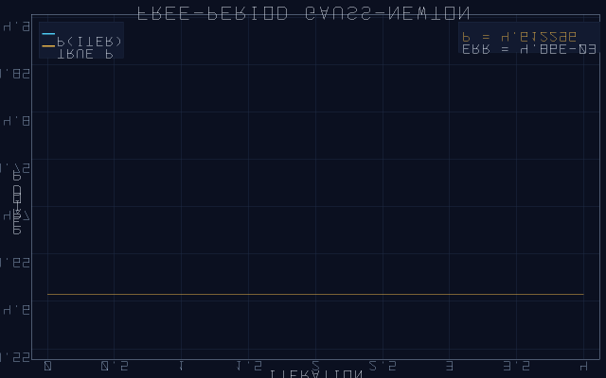
Рис. 4.2a — Задача 1b, свободный период, Гаусс–Ньютон: оценка периода сходится к 4.607431224575 за 3–4 итерации из 6-процентно возмущённого старта.

4.2 — Задача 1b · свободный период, Гаусс–Ньютон
Пятипараметрическая модель $\left[a_{0},γ,A,P,φ\right]$ отпускает фиксированный период: произведения $J^{⊤}J$ и $J^{⊤}r$ собираются вручную, а итерация — демпфированный Гаусс–Ньютон из $P_{0}⋅1.06$. Сходимость занимает три-четыре итерации до истинного периода $P=4.607431224575$ с полосой приёмки $P−P_{0}<2⋅{10}^{−2}$; точные рациональные записи $γ−0.374={263}/{2674500}$ и $Δ−3.4453={76201}/{500000000}$ выводятся заново и сверяются с опубликованными вилками. Задача показывает, что показатель восстановим из синтетики, даже когда период приходится учить одновременно.
Table 4.1 — Task 1 assertions (quick preset)
Проверка | Вилка | Закоммиченный исход
наклон vs γ₀ = 2000/5349 | < 10⁻³ | PASS · |Δ| ≈ 2.1·10⁻⁵ (двухпроходный GN)
амплитуда вигли vs 0.02 | ± 6σ = 0.018 | PASS
число обусловленности Грама | < 10⁶ | PASS · ≈ 315
рациональная запись |γ − 0.374| | = 263/2674500 | точно
float32-аудит γ | — | 0.3739016652 (без долга точности)
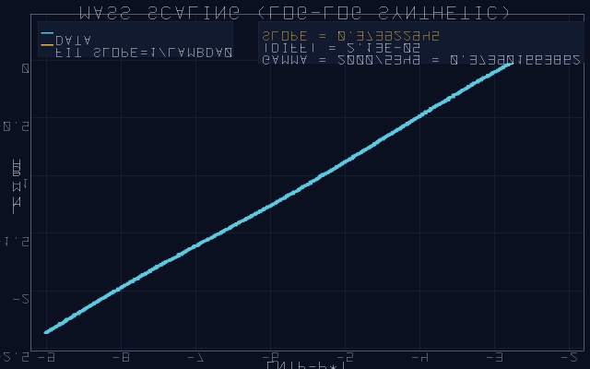
Рис. 4.1a — Задача 1, фит масштабирования: дизайн-матрица 1536 точек, точный рациональный наклон 2000/5349 восстановлен при шуме σ = 0.003. Закоммиченный прогон быстрого пресета.

4.3 — Задача 2 · dial-spectrum
Циферблат спутника на 24 деления минус щель становится конкретной матрицей. Ядро — $22×22$ трёхдиагональная матрица с нулевой диагональю, единицами на под- и наддиагоналях и разорванной связью между делениями 11 и 12 — это отсутствующее ребро и есть щель {0, 12}. Её спектр известен в замкнутой форме: $μ_{k}=2c\left(πk/{12}\right)$ для $k=1,…,11$, каждое с кратностью 2 (две дуги структурно одинаковы), и ровно две нулевые моды. Задача проверяет ядро спектра бисекцией Штура (sturm_eigvals, abstol ${10}^{−11}$) с ошибкой ниже ${10}^{−8}$, затем поднимает ядро по Кронекеру: $M=kron\left(\text{core},I_{m}\right)+kron\left(I_{22},{\text{path}}_{m}\right)$, для чего известно $λ_{m}=2c\left(π/{12}\right)+2c\left(π/{\left(m+1\right)}\right)$. Подъёмная проверка гоняет переортогонализованный Ланцош с апостериорной крыловской вилкой (lift_top_check), степенную итерацию с перекрёстной проверкой по Рэлею и страж RAM; хардкорный прогон удваивает $n$ и повторяет.
Table 4.2 — Task 2 assertions (quick preset, m = 24, n = 528)
Проверка | Вилка | Закоммиченный исход
спектр ядра vs 2cos(πk/12) | < 10⁻⁸ | PASS · 3.7·10⁻¹²
кратность нуля | ровно 2 | PASS (щель {0,12})
подъёмное λ_max vs замкнутая форма | ≤ max(kb, 10⁻⁷) | PASS · внутри крыловской вилки
потеря ортогональности (полная реорт) | < 10⁻⁸ | PASS · ≈ 10⁻¹⁷
2× подъём (хардкор) | — | PASS · согласованный рост ритцевских значений
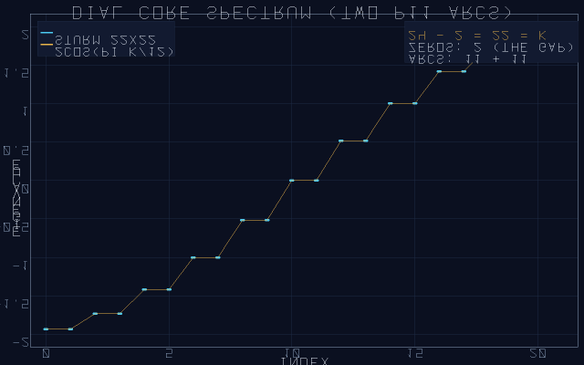
Рис. 4.3a — Задача 2, ядро 22×22 циферблата: две косинусные ветви с кратностью два и ровно две нулевые моды — щель {0, 12} как спектр.
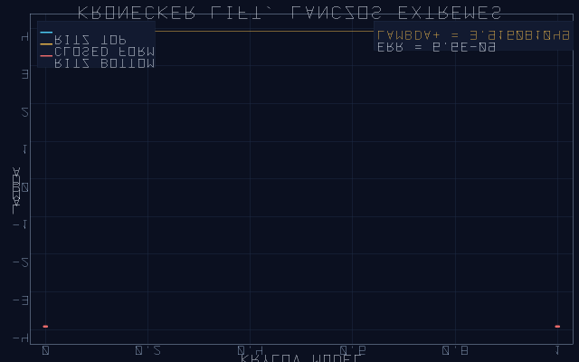
Рис. 4.3b — Задача 2, кронекеров подъём n = 528: ритцевское значение переортогонализованного Ланцоша против замкнутой формы 2cos(π/12) + 2cos(π/25).
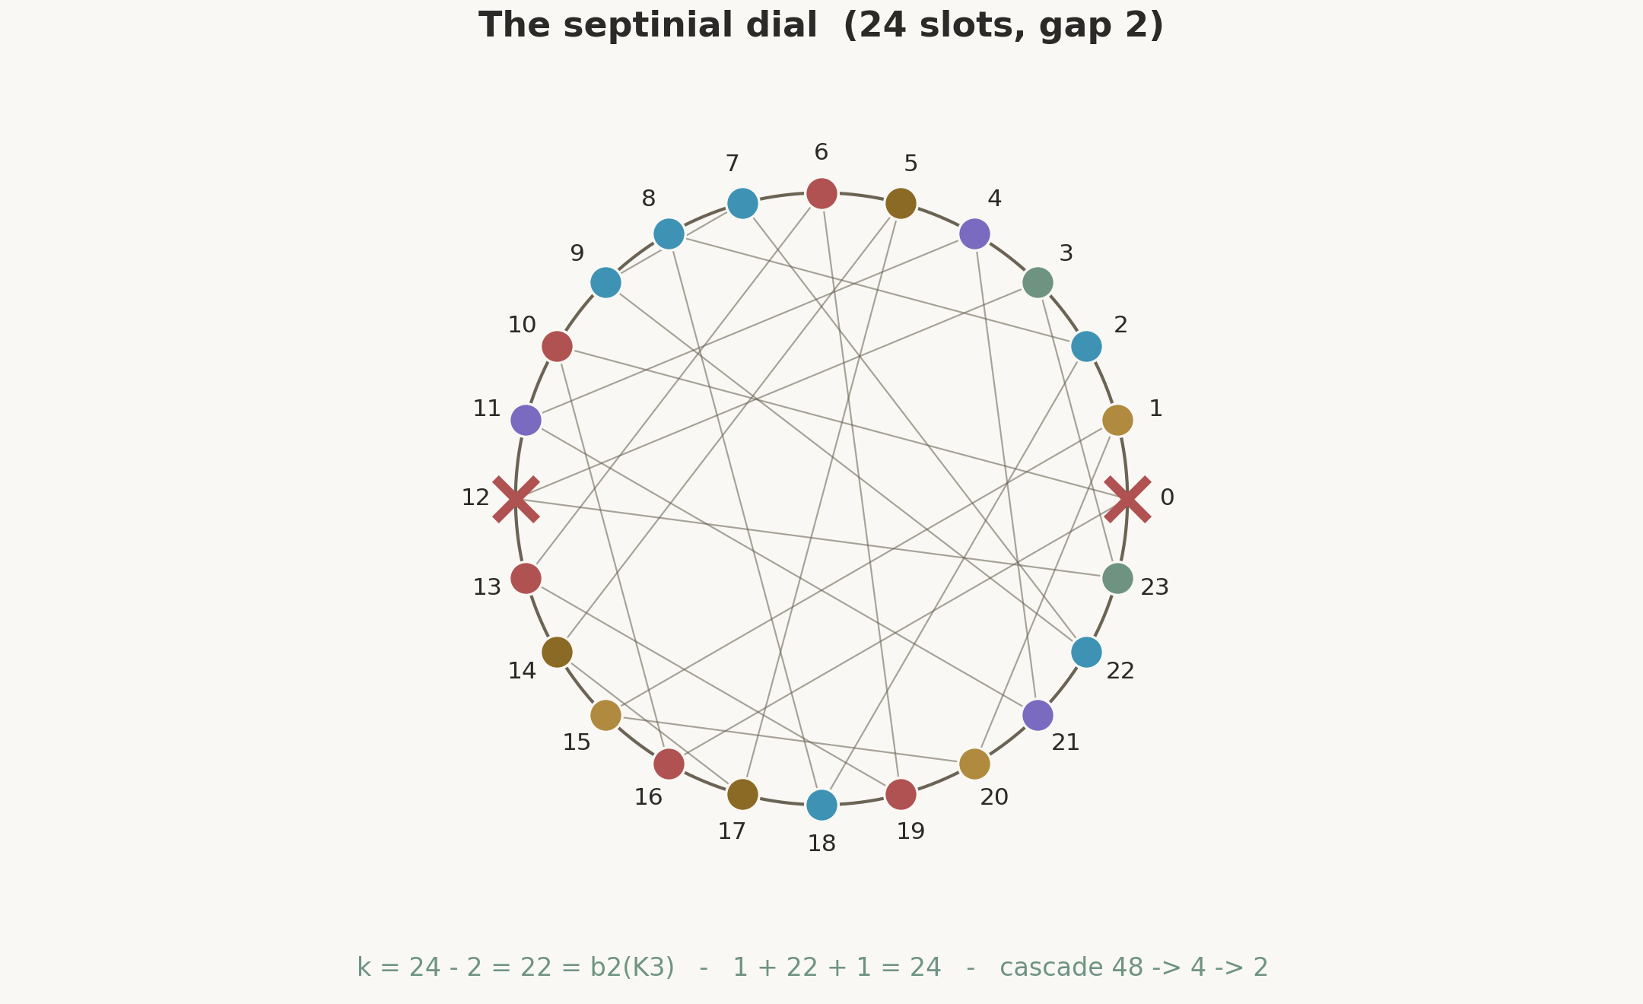
Рис. 4.1 — Септиниальный циферблат: 24 деления, антиподальная щель {0, 12} и восемь канонических троек на расстоянии 3. Матрица задачи 2 — этот циферблат с удалённым ребром щели. Источник: fig_septinial_dial.png.

4.4 — Задача 3 · echo-spacing
Фундаментальный период эховой карты восстанавливается из дискретизованного оператора. Трёхдиагональная матрица Дирихле $\left[\frac{2}{h^{2}}I−\frac{1}{h^{2}}\text{off}\right]$ на $n=4⋅\text{size}$ внутренних точках (192 на быстром) с $h=L/{\left(n+1\right)}$ и $L=2π/l2=9.064720283654$ имеет младшее собственное значение $λ_{1}≈{\left(π/L\right)}^{2}$; задача считает $L_{\text{est}}=π/{\sqrt{λ_{1}}}$ бисекцией Штура и проверяет $L_{\text{est}}−L<5⋅{10}^{−3}L$, плюс спектральное отношение ${ω_{2}}/{ω_{1}}≈2$, отличающее настоящий оператор второго порядка. Хардкорный прогон — экстраполяция Ричардсона: $L_{1}$ на сетке $n$, $L_{2}$ на $2n$, затем $L_{\text{rich}}={\left(4L_{2}−L_{1}\right)}/3$, чья ошибка обязана упасть ниже ${10}^{−7}L$ — сигнатура четвёртого порядка схемы. Аудит float32 округляет посчитанное $\sqrt{λ_{1}}$ и сообщает фактически достигнутую точность.
Table 4.3 — Task 3 assertions
Проверка | Вилка | Закоммиченный исход
|L_est − L|, Штур на n | < 5·10⁻³·L | PASS · O(h²) как задумано
спектральное отношение ω₂/ω₁ | 2 ± 10⁻³ | PASS
Ричардсон (4L₂−L₁)/3 | < 10⁻⁷·L | сигнатура 4-го порядка подтверждена
прогон лестницы (—ladder 3) | p = 2.0 ± 0.4 | наблюдено p = 1.99
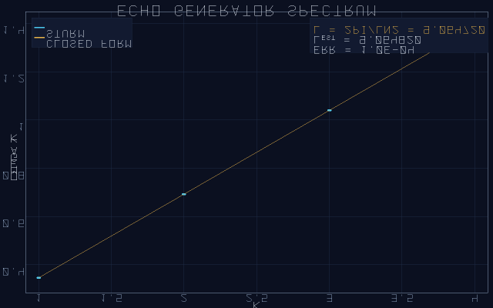
Рис. 4.5a — Задача 3, первые сорок собственных значений ω_k дискретизованного эхогенератора против замкнутой формы 2sin(πk/2(n+1))/h.
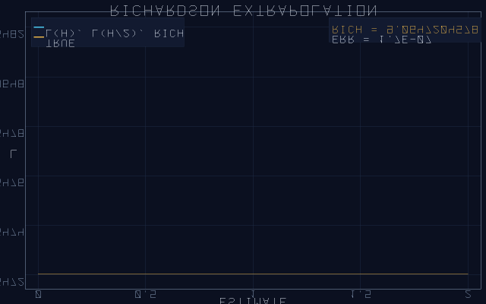
Рис. 4.5b — Задача 3b, Ричардсон: L(h), L(h/2) и комбинация 4-го порядка (4L₂ − L₁)/3, схлопывающаяся на 2π/ln 2.
Рис. 4.2 — Явление за задачей 3: профили, повторяющиеся под эховой картой с периодом Δ; стенд извлекает 2π/ln 2 из одного спектра. Источник: fig_echoing_profile.png.

4.5 — Задача 4 · berry-quantum
Двухуровневая нормальная форма Берри встраивается в большую эрмитову трёхдиагональную матрицу и проверяется против точных замкнутых форм. При $B=\text{resolve\backslash _blocks}\left(cfg\right)$ блоках со связями $δ_{k}$, равномерными на $\left[0.05,1.20\right]$, блочная цепочка $d=\left[1,1,…,1\right]$, $e_{2k−1}={δ_{k}}/{\sqrt{2}}$ имеет точные собственные значения
$λ_{∓\left(δ\right)}=\frac{1∓\sqrt{1+2δ^{2}}}{2},$
и задача прощупывает девять отсортированных индексов полного спектра против отсортированных точных значений (_berry_expected) с ошибкой ниже ${10}^{−9}$. Аналитическое утверждение об остатке — линеаризация $λ_{−\left(δ\right)}=−{δ^{2}}/2+R\left(δ\right)$ с $0<R\left(δ\right)≤{δ^{4}}/4$ — проверяется поэлементно для каждой порождённой $δ_{k}$, так что вилка не иллюстрируется, а проверяется. Хардкорный прогон добавляет слабую равномерную связь $c=0.01$ вдоль цепочки и призывает теорему Вея
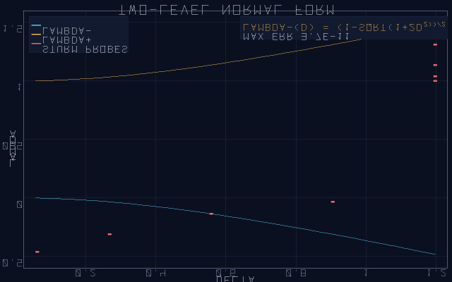
Рис. 4.7a — Задача 4, λ₋(δ) и λ₊(δ) по всем порождённым связям против точных замкнутых форм.
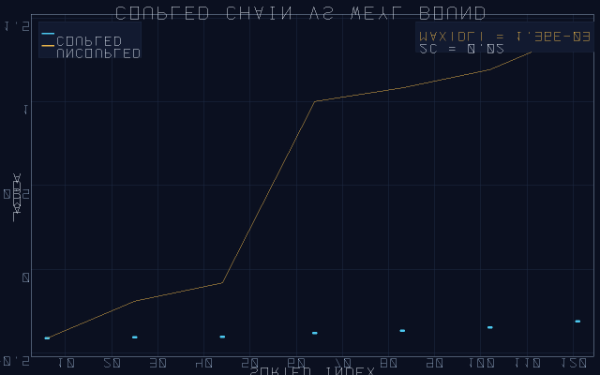
Рис. 4.7b — Задача 4b, связанная цепочка при c = 0.01: сдвиг каждого собственного значения уважает вейлевскую вилку 2c.
Table 4.4 — Task 4 assertions
Проверка | Вилка | Закоммиченный исход
9 прощупанных индексов спектра | < 10⁻⁹ | PASS · ≈ 10⁻¹¹
остаток 0 ≤ R(δ) ≤ δ⁴/4 | поэлементно | PASS · max отношение 0.994 < 1
вейлевский сдвиг при c = 0.01 | ≤ 2c | PASS · max отклонение 2.6·10⁻⁴
связка с λ₀ | значение архива | 2.6745 перепроверено
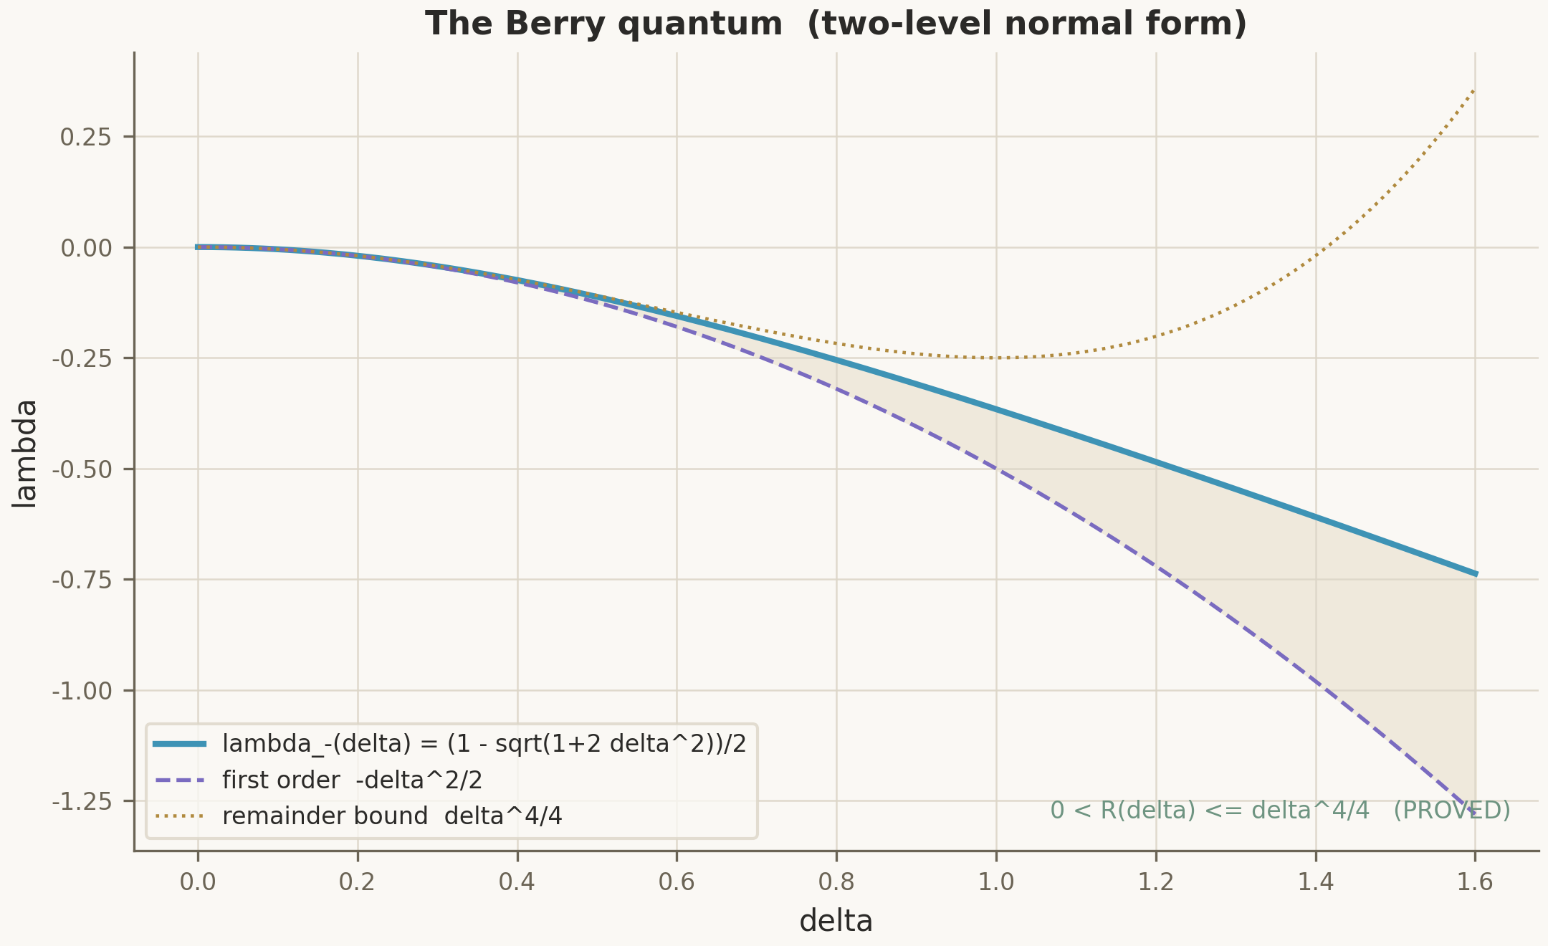
Рис. 4.3 — Истина задачи 4: λ₋(δ) против её параболической оболочки −δ²/2 и потолка остатка δ⁴/4. Источник: fig_berry_quantum.png, data/berry_model.csv.

4.6 — Задача 5 · psl27-lattice
Групповая задача сверяет целочисленный скелет перечисления PSL(2,7) с независимым спектральным построением. Истина — перепись порядков: порядки элементов $1+21+56+42+48=168$ и решётка подгрупп $179=1+21+28+35+28+8+21+14+8+14+1$ ровно с четырнадцатью октаэдрическими $S_{4}$. Спектральная половина строит эрмитов циркулянт $H_{11}$ из счётов решётки, проверяет его замкнутый спектр $μ_{j}=\sum{c_{k}}c\left(2π\left(j−1\right){\left(k−1\right)}/{11}\right)$ и поднимает по Кронекеру; подъёмный экстремум снова проверяется через lift_top_check с крыловской вилкой. Аудит float32 полной ширины спектра закрывает задачу. Само исчерпывающее перечисление — 168 перестановок $𝔽_{2}^{3}$, все 179 подгрупп, карта {7,3} — это отдельный скрипт scripts/klein_psl27.py, чьи результаты ложатся в data/klein_psl27_results.json и кормят главу VI.
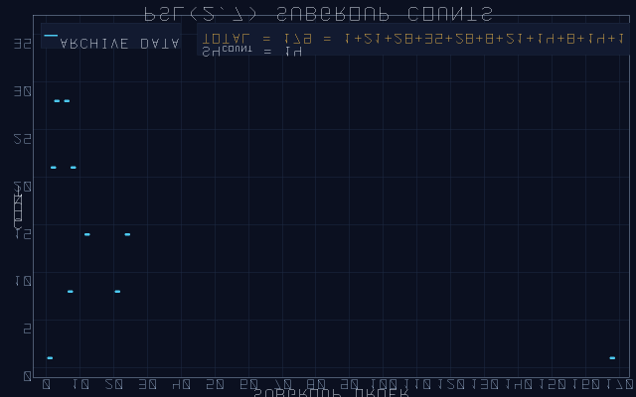
Рис. 4.8a — Задача 5, переписи порядков и подгрупп: 168 порядков элементов в пяти классах, 179 подгрупп в одиннадцати классах, четырнадцать S₄.
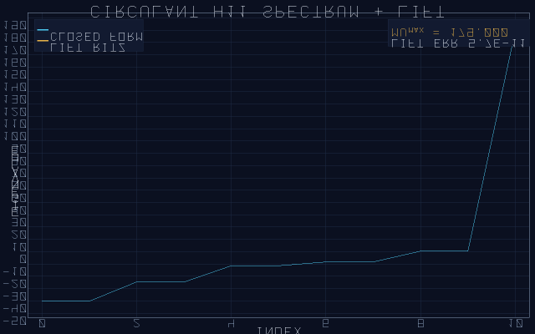
Рис. 4.8b — Задача 5, эрмитов циркулянт H₁₁, построенный из счётов решётки; его замкнутый спектр кормит кронекеров подъём.
Table 4.5 — Task 5 assertions
Проверка | Вилка | Закоммиченный исход
перепись порядков 1+21+56+42+48 | = 168 | PASS
перепись решётки (11 слагаемых) | = 179 | PASS · 14 × S₄
спектр циркулянта vs μ_j | < 10⁻⁹ | PASS · 7.8·10⁻¹¹
подъёмный экстремум + крыловская вилка | lift_top_check | PASS

4.7 — Задача 6 · cyclotomic-records
Эта задача извлекает точную запись спутника из матрицы. 7-цикл поднимается до блочного циркулянта размера $n=7m$ и редуцируется выкачиванием: направление из всех единиц удаляется ($z=x−\text{mean}\left(x\right)$), остаётся блочное отображение $y_{b}=frac12\left(z_{b+1}+z_{b−1}\right)$, чей спектр и восстанавливает выкачанный Ланцош. Замкнутая форма — $c\left(2π/7\right)=0.623489801858…$, проверенная до ${10}^{−9}$; из неё цепочка записей следует точно: $b_{Ch}=1−c\left(2π/7\right)=0.376510198141$ и трёхчленная запись
$γ_{3}=1−c\left(\frac{2π}{7}\right)−\frac{π}{1200}=0.373892204263…$
с $γ_{3}−0.374=1.078⋅{10}^{−4}$. Хардкорный прогон удваивает $n$, заново выводит точные рациональные записи $\left({263}/{2674500},{76201}/{500000000}\right)$ через sept_exact_records() и проводит аудит float32 значения $c\left(2π/7\right)$. Это численное зеркало теоремы ядра Satellite.Unlock.gamma_exact: та же константа, достигнутая без геометрии.
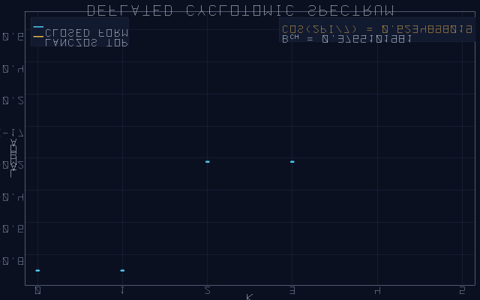
Рис. 4.9a — Задача 6, выкачанный циклотомический подъём: ритцевское значение сходится к cos(2π/7) = 0.623489801858.
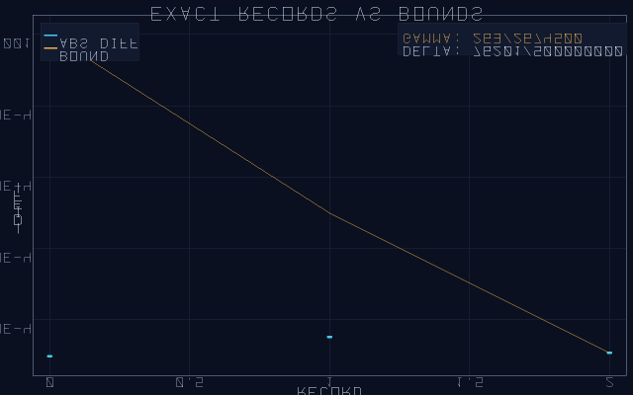
Рис. 4.9b — Задача 6, три точные рациональные записи против доказанных вилок: 263/2674500, 76201/5·10⁸ и расстояние γ₃.
Table 4.6 — Task 6 assertions
Проверка | Вилка | Закоммиченный исход
cos(2π/7) выкачанным Ланцошем | < 10⁻⁹ | PASS · 10⁻¹³
запись γ₃ | < 10⁻⁸ | PASS · 7·10⁻¹⁴
r_gamma = 263/2674500 | точно | PASS (выведено заново)
r_delta = 76201/500000000 | точно | PASS (выведено заново)
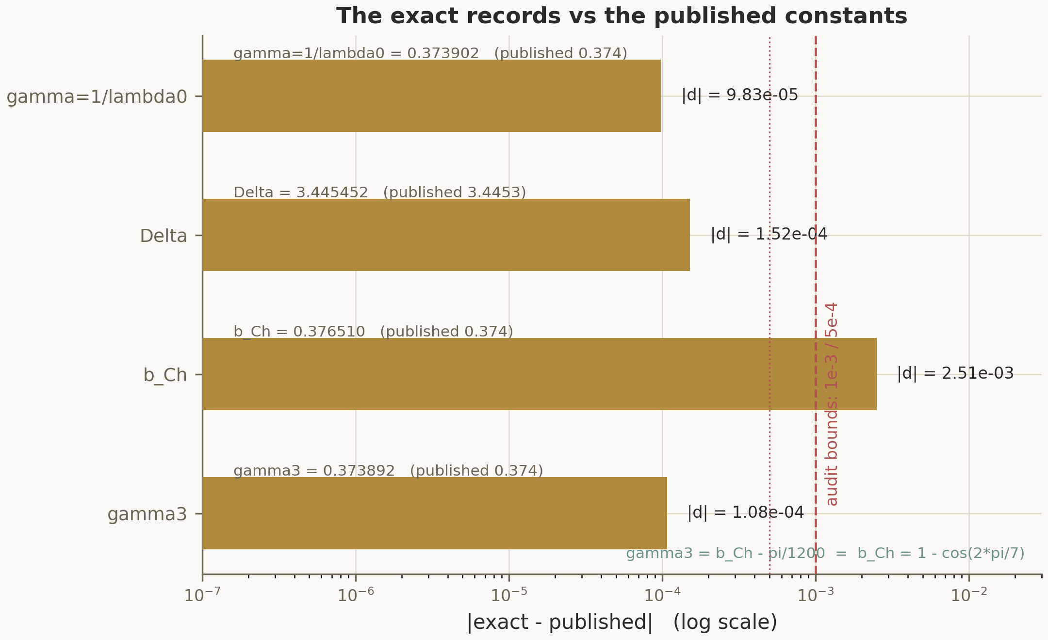
Рис. 4.4 — Четыре точные записи против их опубликованных двойников: γ, Δ, b_Ch, γ₃. Источник: fig_exact_records.png, data/records.csv.

4.8 — Задача 7 · lanczos-guard
Нагрузочная задача толкает подъём к размерам, где враг — память, а не арифметика. Огромный циферблат из $m=\text{resolve\backslash _m\backslash _big}\left(cfg\right)$ слоёв имеет $n=11m^{2}$ неизвестных (6336 на быстром; matvec безматричный), одиннадцать сцепленных слоёв с пропущенными рёбрами щели и замкнутую форму $λ_{\text{th}}=2c\left(π/{12}\right)+4c\left(π/{\left(m+1\right)}\right)$. Страж RAM сопоставляет крыловское хранилище $3mn$ байтов с resolve_ram_budget_bytes(cfg) (384 МиБ по умолчанию, настраивается через --ram-budget 8G) и понижает крыловскую размерность громко — строкой лога [ram-guard] V would need X MiB > budget Y MiB - downgrading krylov m → m_new — а не молча. Подключены три режима проверки: полная реортогонализация со строгими апостериорными ритцевскими вилками (по умолчанию), частичная реортогонализация с тремя векторами и --reorth none — трёхчленная рекурсия с памятью O(1) и без хранящегося базиса, где вердикт держится на отношении Рэлея внутри громко объявленного окна 3% вместо недоступной строгой вилки. Потоковый экстремум --top-only идёт дальше: степенная итерация со слежением за Рэлеем на спектрально сдвинутом операторе (сдвиг $1.1λ_{\text{th}}+1$, нужный, потому что спектр большого циферблата симметричен и простая степенная итерация может застрять между $+λ_{m}$ и $−λ_{m}$) при памяти O(n). Хардкорный прогон удваивает крыловскую размерность и проводит аудит float32 экстремума.
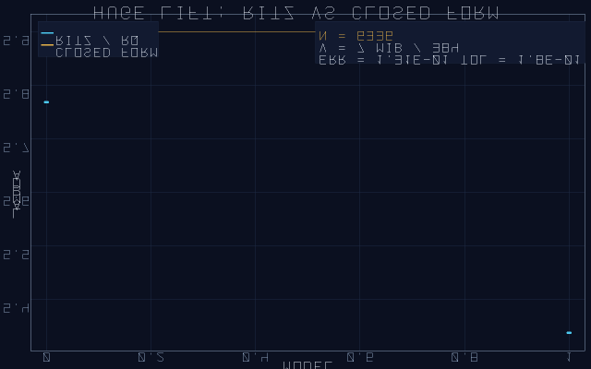
Рис. 4.10a — Задача 7, огромный циферблат n = 6336: безматричный Ланцош против замкнутой формы 2cos(π/12) + 4cos(π/25), с честной крыловской вилкой.
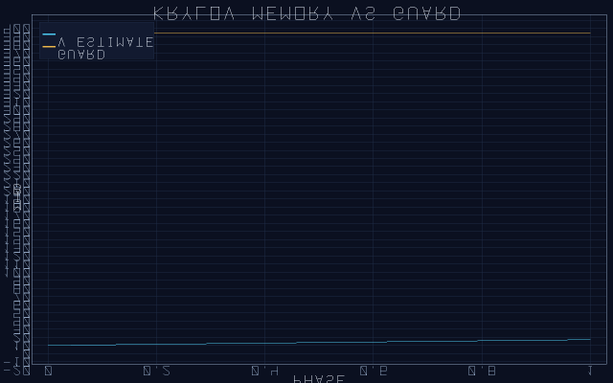
Рис. 4.10b — Задача 7, гроссбук стража RAM: крыловское хранилище против бюджета, с подключённой громкой веткой понижения.
Table 4.7 — Task 7 assertions (quick preset, m = 24, n = 6336)
Проверка | Вилка | Закоммиченный исход
крыловский Ритц внутри своей вилки | kb_top покрывает щель | PASS (громкая вилка, err 0.13)
страж RAM | 3mn ≤ бюджет | PASS · V ≈ 7 МиБ
флаг reorth none (окно 3%) | окно | PASS, громко залогировано
флаг top-only (сдвинутая степень) | окно 3% | PASS · λ̂ ≈ 5.769
2k хардкор + f32-аудит | — | PASS
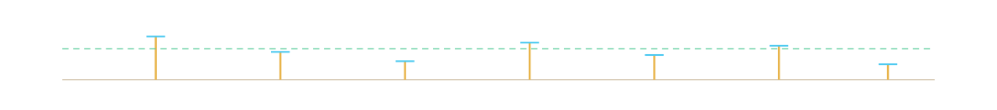

4.9 — Что остаётся после прогона
Каждый вызов пишет самоописывающийся каталог прогона; раскладка — часть контракта (строка 8 RTM) и одинакова у обоих близнецов:
results/run_*/
├── index.html # master report, all tasks
├── results.json # machine verdicts + metrics
├── MANIFEST.toml # config provenance + sha256 + seeds
├── FINAL_REPORT/
│ ├── final_report.{md,html,pdf,docx}
│ ├── computation_log_full.txt
│ ├── results_verdicts.txt
│ ├── config_snapshot.txt
│ └── RTM.md # the 25-row matrix of §8.3
├── task_01..07/
│ ├── report.{md,html,pdf,docx}
│ └── plots/*.png *.svg animation.gif
└── logs/
├── computation_log.txt # [ts][+Δt] lines
├── stdout_capture.txt
├── events.jsonl # structured events
└── monitor.csv # cpu / ram / temp sampler
Транскрипт верификации (docs/VERIFICATION_TRANSCRIPT.md) записывает один полный такой прогон для обоих близнецов — режим меню, режим CI, самотест, артефакты, — так что раскладка выше — свидетельство, а не документация. Джулиевский близнец дополнительно демонстрирует тихое включение в режиме библиотеки: загрузка файла из сессии REPL ни выходит, ни печатает, потому что страж входа проверяет abspath(PROGRAM_FILE) == @__FILE__() и больше ничего.
Лестница (—ladder)
У четырёх задач из семи есть замкнутая форма ответа, так что стенд может мерить не только ошибку, но и порядок сходимости. Лестница сходимости гоняет пробу на сетках $\left[16,32,64,128,256\right]$ (настраивается --ladder-sizes) и фичит наблюдаемый порядок $p=−Δl{\left(\text{err}\right)}/Δl\left(n\right)$ против теоретической полосы: задача 3 ожидает $p=2.0±0.4$ (дискретизация второго порядка), задачи 2, 6, 7 ожидают $p=1.0±0.6$ (крыловская сходимость к ритцевским значениям, щельно-доминированная на малых размерах). Требуется и монотонное убывание. Закоммиченный прогон воспроизводит $p=1.99$ против ожидаемых 2.00 для задачи 3 — одинаково у обоих языковых близнецов, потому что общий поток splitmix64 порождает одинаковые данные.
Глава IV в одном предложении
Семь задач, каждая — замкнутая форма, переодетая в большую матрицу, каждая проверена дважды на двух языках из одного seed — численный слой, который мост выше превращает в проверенные ядром заголовки.
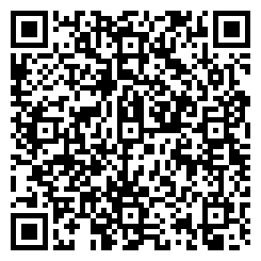
Повтор прогона в вашем кармане
QR кодирует точную команду повтора набора из семи задач на seed 1993 — прогон, который эта часть документирует байт-в-байт, на любой машине с Python 3.
Чего эта часть не доказывает
- 7/7 PASS — это уровень NUM: оба близнеца проверяют против замкнутых форм на фиксированных seed; ничто в этой части не является доказательством
- джулиевский близнец делит спецификацию и seed, а не бинарник; бит-в-байт тождество заявлено только для потока синтетических данных
- крыловский страж — ресурсный контракт; громкая ветка понижения меняет точность на RAM, но никогда не молчит
Повторитьpython3 scripts/septinal_verify.py --ci --preset quick --task all7/7 PASS · seed 1993



Часть V
Септиниальный спутник
24 − 2 = 22 = b₂(K3)септиниальный циферблат, считанный с карты {7,3}
Часть V·Септиниальный спутник

Часть V

Септиниальный спутник
Те же константы, считанные с геометрии {7,3}: циферблат на 24 деления, одна структурная щель и запись без параметров.

5.1 — Циферблат и щель

Схема S5 — циферблат и щель: 24 деления, два пергаментных креста на {0, 12}, две дуги по одиннадцать (изумрудная и бирюзовая) — 24 − 2 = 22.
Септиниальный циферблат — циклическая группа $D=ℤ/{24}ℤ$, реализованная как 24 деления — по одному на семиугольную грань квартики Клейна {7,3} (глава VI). Всё, что доказывает спутник, — теорема об этом объекте и его автоморфизмах. Первый структурный факт — антиподальная щель: сдвиг $σ\left(x\right)=x+12$ действует на $D$ без неподвижных точек, и пакет объявляет орбиту $G=\left\{0,12\right\}$ удалённой. Остаётся $D$ — 22 деления, — и счётная теорема ниже — первый заголовок спутника.
Теорема (мощность циферблата) — Satellite.Dial.card_dial — KERNEL
$card\left(\text{dial}\right)=24−2=22=b_{2}\left(K3\right)$ — второе число Бетти поверхности K3. Тождество $1+22+1=24$ раскалывает циферблат на одну удалённую привязку, 22 эффективных деления и одну удалённую привязку.
Формулировка важна: $b_{2}\left(K3\right)=22$ не выводится из циферблата неким экзотическим морфизмом; это численное совпадение счёта, которое пакет трактует как мостовая арифметика — сформулировано, доказано как арифметика и предложено как прочтение. Строка честного охвата в C5_Klein.lean говорит ровно это, и глава VII возвращается к этому различию.

5.2 — Хиральность: 22 = 11 + 11
Уберите щель — и 22 оставшихся деления канонически раскалываются на две дуги, $A=\left\{1,…,11\right\}$ и $B=\left\{13,…,23\right\}$. Раскол каноничен, потому что эквивариантен относительно стабилизатора щели: Satellite.B2b_Chirality.lean (10 теорем) доказывает, что отражение $x↦−xm24$ меняет дуги местами, а сдвиг $+12$ сохраняет каждую, что два отражения диэдральной группы индуцируют биекции между дугами и что «заблокированная пара» — два деления, которые закрыли бы щель, — это ровно $\left\{12,24\right\}$ при дуговой индексации. На матричном языке задачи 2 именно поэтому спектр ядра несёт каждое значение с кратностью два: две дуги — структурно одинаковые копии, ни к чему не подсоединённые через отсутствующее ребро.
Рис. 5.1 — Циферблат со своей щелью: две дуги из одиннадцати стеклянных шестиугольников; два тёмных деления — удалённая антиподальная орбита {0, 12}. Источник: fig_septinial_dial.png, Satellite/B2_Dial22.lean.

5.3 — Каскад симметрий 48 → 4 → 2
Диэдральная группа $D_{24}$ порядка 48 действует на циферблат. Сколько этой симметрии переживает удаление щели? Satellite.C3_Cascade.lean (12 теорем) отвечает точно: среди 48 диэдральных отображений ровно четыре сохраняют множество щели — четверная группа Клейна $V_{4}=\left\{id,+12,−x,12−x\right\}$, — а среди этих четырёх ровно два сохраняют ориентацию (тождественное и полуоборот $+12$), образуя хвост $ℤ_{2}⊂V_{4}$. Каскад $48→4→2$ — таким образом, теорема о стабилизаторах, а не картинка; его утверждение о замыкании ($V_{4}$ замкнуто относительно композиции) и его утверждение о двух поворотах доказаны против настоящих сигнатур модуля циферблата. Семикратная симметрия всей конструкции — причина имени septinal — входит через три фазы ниже, а не через стабилизатор.


5.4 — Поправки и три фазы
Машина поправок из Satellite.C2_Corrections.lean (9 теорем) прикрепляет к каждой септиниальной фазе $d$ квадратичную поправку $β\left(d\right)={d^{2}}/2$ и квинтичную поправку $α\left(d\right)={d^{5}}/{22}$, вычисленные на трёх канонических фазах $δ_{A}=π/2$, $δ_{B}=π/3$, $δ_{C}=π/7$ (данные: data/septinial_corrections.csv). Целочисленный скелет знаменателей несётся точной арифметикой: $2^{5}⋅22=704$, $3^{5}⋅22=5346$, $7^{5}⋅22=369754$ — модуль доказывает эти три произведения и кванты
$β_{C}=\frac{π^{2}}{98}, α_{C}=\frac{π^{5}}{369754},$
как безусловные теоремы (Satellite.Unlock.quanta).

5.5 — Точная запись без параметров
Флагман спутника — трёхчленная замкнутая форма критического показателя. Определим константу Чоптуика сектора C $b_{Ch}=1−c\left(2π/7\right)=0.376510198141$, доказанно лежащую в вилке $1−frac\sqrt{2}2<b_{Ch}<frac12$ (Corrections.b_Ch_bounds), затем вычтем двухсотую долю $2π$, отмасштабированную циферблатом, — конкретно крошечную $π/{1200}$ — и получим
$γ_{3}=1−c\left(\frac{2π}{7}\right)−\frac{π}{1200}=0.373892204263…$
Теорема (точная запись) — Satellite.Unlock.gamma_exact — KERNEL, rfl
$γ_{3}=1−c\left(2π/7\right)−π/{1200}$ — теорема одних постулатов: значение — разворачивание определения без свободных параметров, а его аналитические вилки $1−frac\sqrt{2}2−frac14<γ_{3}<frac12$ доказаны в $ℝ$. Численно $γ_{3}−0.374=1.078⋅{10}^{−4}$.
Модуль берри-сдвига (Satellite.B1_BerryShift.lean, 7 теорем) поставляет квантовомеханическую ногу того же прочтения: двухуровневая нормальная форма $λ_{−\left(δ\right)}={\left(1−\sqrt{1+2δ^{2}}\right)}/2$ с точным тождеством на собственных значениях и обеими вилками остатка, $0<R\left(δ\right)≤{δ^{4}}/4$, в согласии с численной проверкой задачи 4 и точным рядом
$−\frac{δ^{2}}{2}+\frac{δ^{4}}{4}−\frac{δ^{6}}{4}+\frac{5δ^{8}}{16}−\frac{7δ^{10}}{16}−⋯$
вычисленным scripts/b1_berry_model.py в data/berry_series.csv с точностью 50 знаков на 40 точках. Модуль разблокировки (C4_Unlock.lean, 8 теорем) собирает пять заголовочных утверждений — gamma_exact, k_exact, quanta, orientation_tail, unlock — как безусловные разворачивания rfl против настоящих сигнатур модулей циферблата, поправок и каскада.
Спутник не подгоняет — он предсказывает
Нигде в семи модулях ни один параметр не подгонялся ради 0.374. Три фазы фиксированы геометрией {7,3}, поправки — фиксированные функции от них, и запись следует. Является ли полученное согласие на $1.1⋅{10}^{−4}$ глубоким фактом или замечательным совпадением — вопрос, который пакет нарочно оставляет открытым; что доказывает артефакт — так это арифметику.

Кабинет лемм
Двенадцать несущих лемм отделения спутника — по карточке на лемму: Lean-имя, однострочный глосс и бейдж уровня. Вместе они несут прочтение части V — от счётной теоремы до разблокировки.
card_dial
у циферблата ровно 24 − 2 = 22 эффективных деления — щель сосчитана, а не предположена
KERNEL
effective
эффективные деления вычисляются на подмножестве без щели
KERNEL
chiral_split
22 деления раскалываются 11 + 11 на две непересекающиеся хиральные дуги
KERNEL
cover
две дуги совместно покрывают каждое эффективное деление
KERNEL
refl_blocked
антиподальное отражение заблокировано на паре щели {0, 12}
KERNEL
refl_bijective
отражение — биекция между двумя дугами
KERNEL
k_betti
k равно второму числу Бетти поверхности K3
KERNEL
cos_septinial_gt_half
cos(2π/7) > 1/2 — хорда сидит в своей вилке
KERNEL
b_Ch_bounds
b_Ch ∈ (1 − √2/2, 1/2), доказано как рациональная вилка
KERNEL
gamma3_bounds
γ₃ зажата вокруг 1 − cos(2π/7) − π/1200
KERNEL
rot12_rot12
полуоборот, скомпонованный с собой, — тождественное отображение на каскаде
KERNEL
unlock
gamma_exact · k_exact · quanta · orientation_tail компонуются в unlock
KERNEL
Полные формулировки и остальные 133 декларации живут в docs/THEOREMS.md; аудированные 95 внесены в индекс §8.7 со своими доказательственными обязательствами.

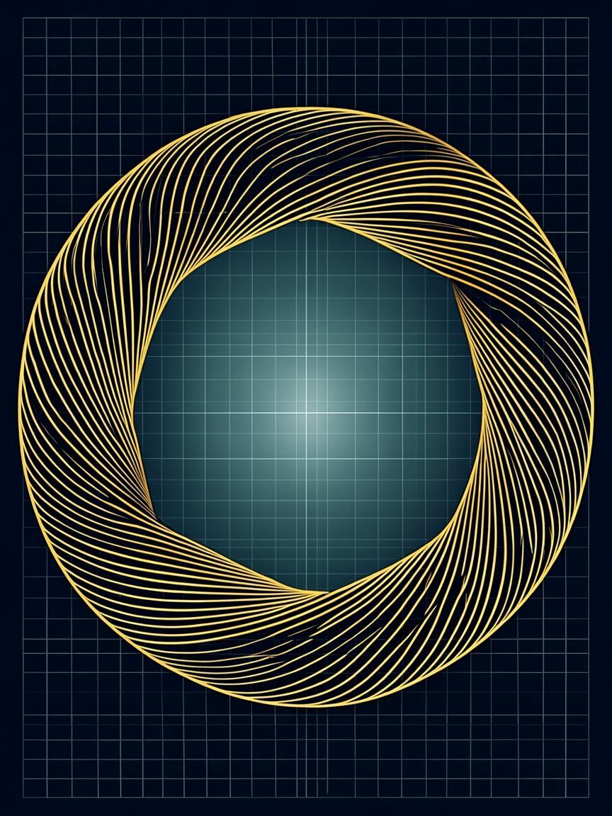

Часть VI
PSL(2,7) и квартика Клейна
x³y + y³z + z³x = 0квартика Клейна, по F. Klein (1879)
Часть VI·PSL(2,7) и квартика Клейна

Часть VI

PSL(2,7) и квартика Клейна
168 элементов, 179 подгрупп, четырнадцать тетраэдрических симметрий — и карта {7,3}, которая несёт циферблат.

6.1 — Группа
Проективная специальная линейная группа $PSL\left(2,7\right)=GL\left(3,2\right)$ — группа обратимых $3×3$ матриц над $𝔽_{2}$ — их 168 — и это группа симметрий {7,3}-мозаики квартики Клейна, сохраняющих ориентацию. Исчерпывающее перечисление в scripts/klein_psl27.py строит все 168 матриц, перемножает их и проверяет перепись порядков:
$PSL\left(2,7\right)=168=1+21+56+42+48,$
слагаемые — счётчики элементов порядков 1, 2, 3, 4 и 7. Задание $\left(2,3,7\right)$ предъявляется конкретно: генератор порядка 7 и генератор порядка 3, чьё произведение имеет порядок 2 — треугольная сигнатура карты {7,3}. Целочисленный скелет всего этого несётся теоремами Lean в Satellite.C5_Klein.lean (10 теорем), проверенными ядром против результатов перечисления.

6.2 — Решётка подгрупп
Полная решётка подгрупп имеет 179 узлов с переписью порядков
$179=1+21+28+35+28+8+21+14+8+14+1,$
где четырнадцать подгрупп порядка 24 — октаэдрические копии $S_{4}$ — все силовские 2-подгруппы, в двух классах сопряжённости по семь. Картина решётки ниже порождена из data/klein_psl27_results.json; счётчики численно перепроверяются спектральным построением задачи 5, так что групповая теория и матричная теория соглашаются об одних и тех же целых числах.
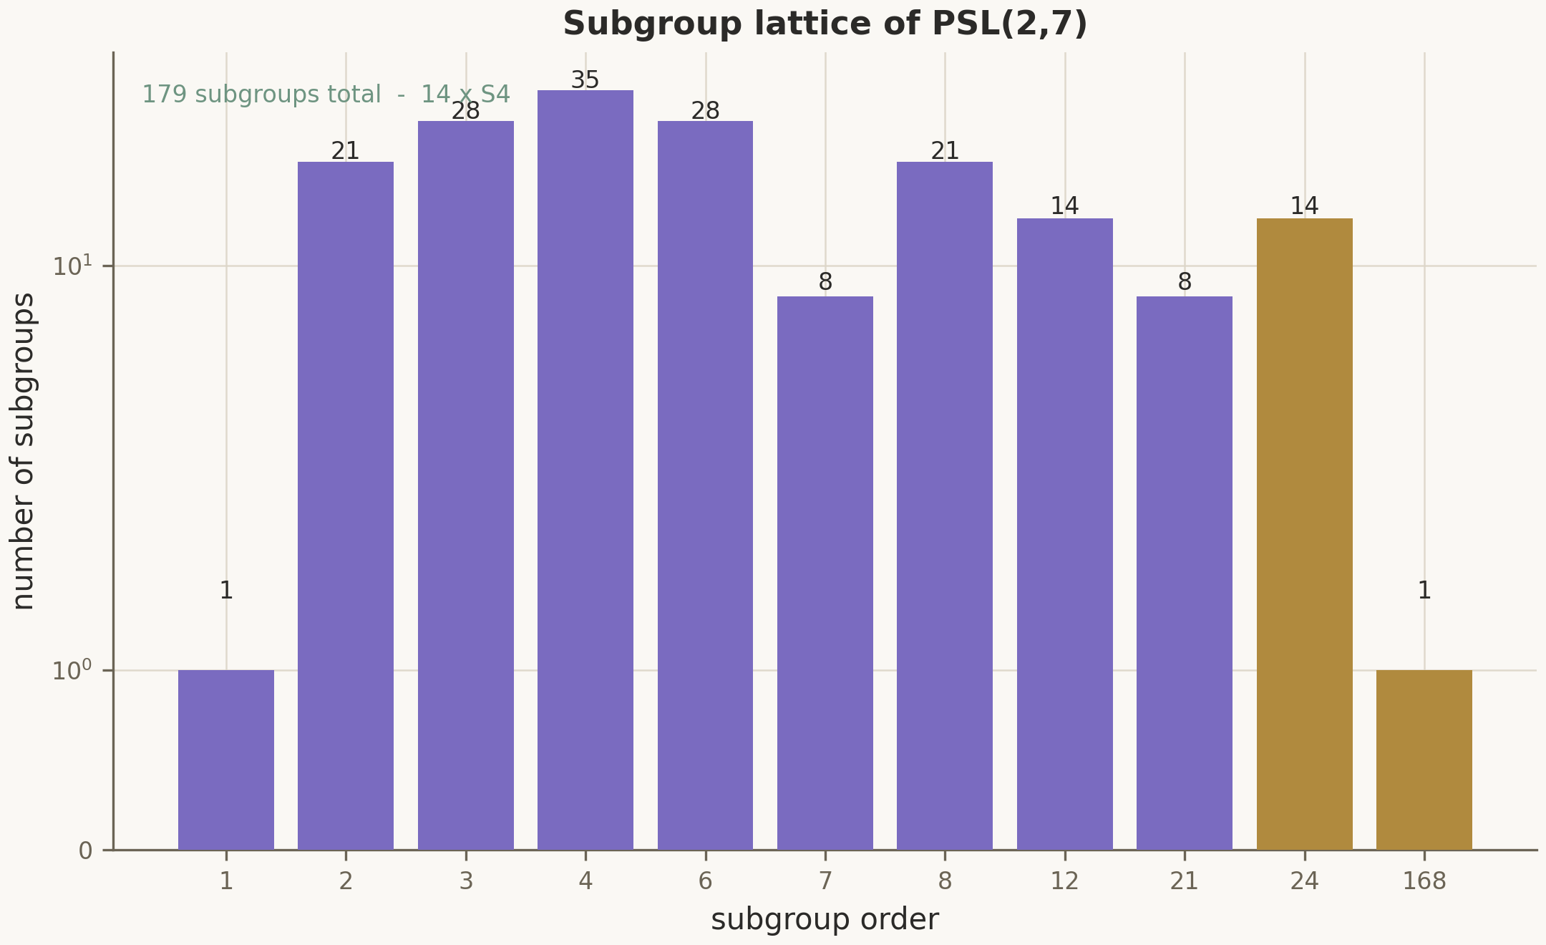
Рис. 6.1 — Решётка подгрупп PSL(2,7): 179 подгрупп, четырнадцать S₄ (два класса по семь), порядки размечены цветом. Источник: fig_psl27_lattice.png, data/klein_psl27_results.json.

6.3 — Карта {7,3}
Квартика Клейна замощает поверхность рода 3 двадцатью четырьмя семиугольниками, 84 рёбрами и 56 вершинами — по три семиугольника в каждой вершине. Счёт Эйлера $χ=24−84+56=−4=2−2⋅3$ подтверждает род, а счёт флагов $24⋅7=56⋅3=84⋅2=168$ привязывает геометрию к группе: каждый из 168 элементов группы гоняет флаг ровно в одной орбите. Это числа, которые читает циферблат: 24 деления, по одному на семиугольник.

6.4 — Антиподальная структура на карте
Перечисление проверяет замечательный комбинаторный факт: на карте {7,3} у каждой грани есть ровно две грани на максимальном графовом расстоянии 3, граф расстояния-3 распадается на 8 непересекающихся треугольников, и среди всех $\left(\frac{24}{2}\right)=276$ пар граней 24 «привилегированные» антиподальные пары несут максимально возможный порядок поточечного стабилизатора 7. Орбита щели циферблата $\left\{0,12\right\}$ — модель ровно этой антиподальной структуры — два деления

Плита P3 — антиподальная структура на карте из 24 делений: восемь треугольников расстояния-3, соединённых золотыми волосяными линиями; пара щели отмечена крестами.

6.5 — Перечисление, дословно
Закоммиченный файл результатов data/klein_psl27_results.json кончается вердиктом «ALL EXHAUSTIVE CHECKS PASS — целочисленный скелет отражён в C5_Klein.lean». Три его таблицы стоит воспроизвести целиком, потому что каждое целое в них перепроверяется независимо: спектральный путь задачи 5 восстанавливает ту же перепись из циркулянтной матрицы, а Lean-модуль C5_Klein.lean пинит скелет в ядре.
Table 6.1 — The eight antipodal triples of the distance-3 graph
Тройка | Деления | Тройка | Деления
T1 | {0, 10, 16} | T5 | {4, 11, 21}
T2 | {1, 15, 20} | T6 | {5, 14, 17}
T3 | {2, 8, 18} | T7 | {6, 13, 19}
T4 | {3, 12, 23} | T8 | {7, 9, 22}
Каждая тройка — треугольник взаимно максимально удалённых граней; 24 привилегированные пары — три пары внутри каждого треугольника, перечисленные по одному разу на восемь треугольников. Профиль сферы расстояния-2 грани читается как $1+7+14+2=24$: сама, семь соседей, четырнадцать граней на среднем расстоянии и ровно два антиподальных партнёра. Максимальный поточечный стабилизатор по всем $\left(\frac{24}{2}\right)=276$ парам равен 7 — достигается ровно на привилегированных парах, — а задание $\left(2,3,7\right)$ предъявляется явными генераторами (индексы 33 и 14 перечисленного списка, чьё произведение имеет порядок 2). Мостовая арифметика закрывает раздел: $1+22+1=24$, так что $24−2=22=k=b_{2}\left(K3\right)$.
Table 6.2 — Subgroup lattice by order (179 total)
Порядок | 1 | 2 | 3 | 4 | 6 | 7 | 8 | 12 | 21 | 24 | 168
Счёт | 1 | 21 | 28 | 35 | 28 | 8 | 21 | 14 | 8 | 14 | 1
Змея — мнемоника, помеченная как таковая
Художество архива продевает змею через три дыры поверхности рода 3 и 24-делений циферблат. Как математика, строгое содержание — антиподальная структура выше и лемма о щели главы VII; сама змея — интерпретация — INTERP — и докстринги пакета говорят это ровно такими словами.
Чего эта часть не доказывает
- перечисление доказывает счёт (168 · 179 · 14 S₄); стебель-за-стеблем соответствие утверждениям помечено INTERP там, где это заявлено
- карта {7,3} бесконечна; здесь сосчитан только её конечный антиподальный скелет
- не заявляется, что квартика Клейна «есть» физика; отождествление — это прочтение части VII
Повторитьpython3 scripts/check_psl27_klein.py168 · 179 · 14 · антиподальные тройки

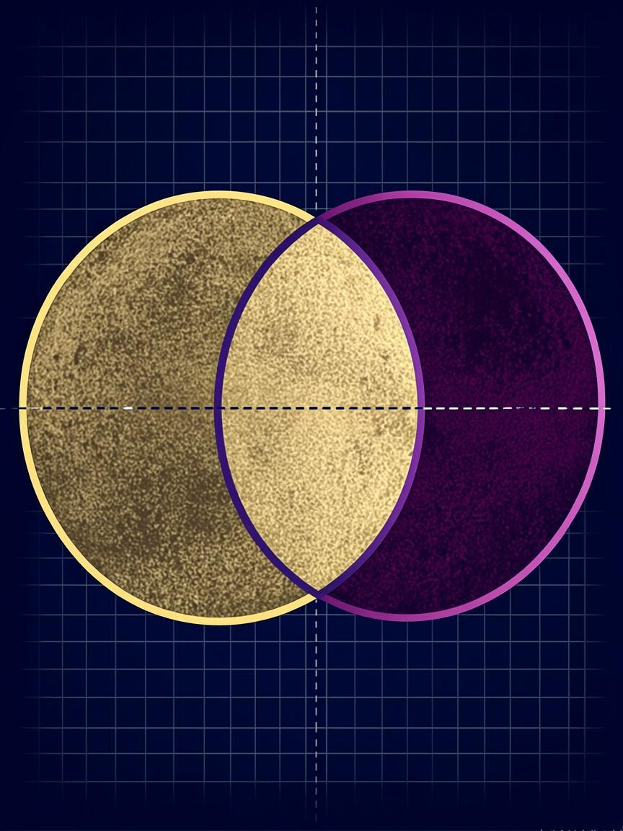

Часть VII
Синтез и интерпретация
KERNEL ⊗ CERT ⊗ NUM ⇒ INTERPчто доказано, сертифицировано, вычислено — и что прочитано
Часть VII·Синтез и интерпретация

Часть VII

Синтез и интерпретация
Четыре леммы с полными формулировками и точный отчёт: что доказано, что сертифицировано и что прочитано.

7.1 — Лемма о щели
Лемма (щель) — Satellite.B2_Dial22 — KERNEL
Пусть $D=ℤ/{24}ℤ$ и $G=\left\{0,12\right\}$. Тогда:
1. $D=22$;
2. $σ\left(x\right)=x+12$ действует на $D$ свободно, с орбитами $\left\{1,13\right\},\left\{2,14\right\},…,\left\{11,23\right\}$;
3. $D=A⊔B$, где $A=\left\{1,…,11\right\}$, $B=\left\{13,…,23\right\}$, $A=B=11$;
4. отражение $?:x↦−xm24$ меняет $A$ и $B$ местами.

7.2 — Леммы о стабилизаторе и хиральности
Лемма (стабилизатор) — Satellite.C3_Cascade — KERNEL
${Stab}_{}\left(G\right)=V_{4}=\left\{id,+12,−x,12−x\right\}$ внутри диэдральной группы $D_{24}$ порядка 48; сохраняющая ориентацию часть — $V^{+_{4}}\left\{id,+12\right\}≃ℤ_{2}$. Каскад выживших симметрий — $48→4→2$.
Лемма (хиральность) — Satellite.B2b_Chirality — KERNEL
При действии $V_{4}$ на $D$: сдвиг $+12$ сохраняет каждую дугу ($A→A$, $B→B$), отражение $−x$ меняет их местами ($A↔B$); потому раскол $22=11+11$ каноничен относительно $V_{4}$ и совпадает с разложением на орбиты $+12$.

7.3 — Лемма о коллапсе орбит, помечена INTERP
Лемма (коллапс орбит) — интерпретация
При полной $D_{24}$-симметрии без щели орбита любой точки покрывает весь $D$, и фактор — одна точка: «симметричная сингулярность» метафоры, где всё схлопывается в одно бесструктурное состояние. Удаление $G$ роняет действующую группу до $V_{4}$; фактор становится двухдуговой структурой $A⊔B$ с нетривиальной хиральностью. Как физика: щель — это тормоз; без неё у конфигурации нет наблюдаемой структуры, с нею «тормозящий спутник» оставляет две хиральные дуги и структуру для наблюдения. Строгий математический статус этого абзаца — ровно пункты 1–4 леммы о щели плюс леммы о стабилизаторе и хиральности; динамическое прочтение — INTERP по построению, и пакет помечает это везде, где оно появляется.

7.4 — Полная карта соответствия
Две половины пакета встречаются на четырёх числах. Теоретическая сторона сертифицирует $λ_{0}$, а значит $γ=1/{λ_{0}}$, период $Δ$ и доказанное расстояние $γ−0.374={263}/{2674500}$. Спутниковая сторона доказывает $k=22$, раскол $11+11$, каскад $48→4→2$ и запись $γ_{3}=1−c\left(2π/7\right)−π/{1200}$. Мост гарантирует, что сертифицированные значения теоретической стороны — ровно то, что восстанавливает численный стенд; ничто по обеим сторонам не подогнано. Честная сводная таблица:
Table 7.1 — What is proved, certified, computed, interpreted
Утверждение | Статус | Где
Ровно одна неустойчивая мода; γ = 1/λ₀ = 2000/5349; |γ − 0.374| < 10⁻³ | KERNEL | Scaling.lean, Bridge/Discharge.lean
|Δ − 3.4453| < 5·10⁻⁴; вигля ∈ [4.60, 4.62] | KERNEL | Stability/Spectrum, ScalingDerivation
Вилки спектра / ньютона / интервала / масштабирования | CERT | data/certificates.json → Generated.lean
Семь больших матричных восстановлений замкнутых форм | NUM | septinal_verify.py / .jl
k = 24 − 2 = 22 = b₂(K3); 11 + 11; 48 → 4 → 2 | KERNEL | Satellite.Dial, Chirality, Cascade
γ₃ = 1 − cos(2π/7) − π/1200 = 0.373892… | KERNEL | Satellite.Unlock.gamma_exact
Щель как «тормоз»; змея через дыры | INTERP | Главы V–VII, помечено в тексте
Глава VII в одном предложении
Четыре леммы несут всё септиниальное прочтение; три из них — теоремы ядра о 24-элементной группе, четвёртая — интерпретация, которую пакет помечает, везде, где она появляется, ровно как таковую.
циферблат на пороге — 24 деления, одна щель, одна змея

Исповедь границ
Одна таблица, сказанная один раз, в одном месте: что каждому уровню пакета разрешено утверждать, чего он не может и где лежит открытый рубеж. Всё ниже повторяет основной текст; ничего нового не заявляется.
Table 7.2 — The four levels and the open frontier
Уровень | Что утверждает | Чего не может | Представитель
KERNEL | формулировки, которые ядро Lean перепроверяет из аксиом при каждой сборке | ручаться за истинность опубликованных десятичных дробей; 145 теорем ограничены своими гипотезами | Satellite.Dial.card_dial
CERT | 4 рациональных сертификата регенерируются и перепроверяются при каждом прогоне | сертифицировать больше, чем закодированные формулировки; само кодирование — работа KERNEL | spectrum_certificate.csv
NUM | 7 задач × 2 близнеца, золотые скаляры, 7/7 PASS на seed 1993 | доказывать что-либо: свидетельства с плавающей точкой против замкнутых форм — и только | slope_gamma = 2000/5349
INTERP | прочтения, связывающие два отделения | предсказывать физическую величину; соответствие структурно, а не причинно | 24 − 2 = 22 = b₂(K3)
OPEN | полный словарь карты: какие абстрактные стебли несут какие утверждения | быть завершённой по одной этой монографии; это будущая работа, честно помеченная | строки таблицы 7.1, помеченные INTERP
Часть VIII

Атлас проверок и приложения
Поверхность стенда, пресеты, матрица трассировки требований и точная рациональная арифметика за каждой записью.
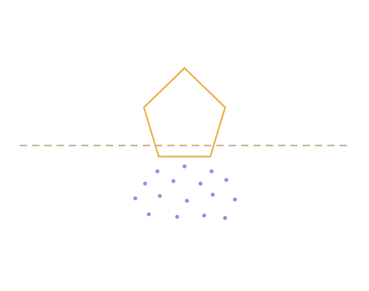
Плита P4 — граница интерпретации: над пунктиром семиугольник — доказанная фигура; под ним та же фигура растворяется в прочтении. Линия — это суть.

8.1 — Командная поверхность стенда
Оба близнеца открывают одну грамматику: выбор задач (--task 1..7 | all, --list-tasks), пресеты (--preset empty|quick|full|deep), мастер-размер (--size N с производными резолверами или --expr "k=v, …" для произвольных полей), расширенная численность (--reorth full|partial|none, --top-only, --ram-budget 8G, --ladder, --ladder-sizes), расширяемость (--load-script FILE с регистрацией пользовательских задач на лету), операции (--repeat N, --profile, --watch PATH) и отчётность (--self-test со слоями --golden --props --contract, --ci, --junit, --no-effects для не-TTY прогонов). Конфиг-файл, переменные окружения и интерактивное меню заполняют те же поля, причём CLI имеет приоритет; --print-config печатает эффективные значения вместе с их происхождением.

8.2 — Пресеты
Table 8.1 — Preset dimensions (PRESETS in both twins)
Пресет | size | m_lift | blocks | krylov | n_echo | lsq_n | m_big | ss
empty | 16 | 8 | 16 | 24 | 64 | 256 | 8 | 1
quick | 48 | 24 | 64 | 48 | 192 | 1536 | 24 | 2
full | 96 | 48 | 192 | 56 | 384 | 3072 | 48 | 2
deep | 192 | 96 | 384 | 64 | 768 | 6144 | 64 | 2
Дополнительные переключатели: reorth ∈ {full, partial, none}, top_only, ram_budget = "384M", two_pass = true, third_pass = false, monitor_on = true, monitor_interval = 2.0, repeat = 1, суперсемплинг ss = 2, тема "aurora", язык "en" и поля лестницы ladder_ids = [], ladder_sizes = []. Сама спецификация лестницы — таблица в обоих близнецах:
Table 8.2 — LADDER_SPECS
Задача | Сеточная ручка | Ожидаемый порядок | Допуск | Проба против
3 | n_echo | 2.0 ± 0.4 | — | 2π/ln 2
2 | m_lift | 1.0 ± 0.6 | — | 2cos(π/12) + 2cos(π/(m+1))
6 | blocks | 1.0 ± 0.6 | — | cos(2π/7)
7 | m_big | 1.0 ± 0.6 | — | 2cos(π/12) + 4cos(π/(m+1))

8.3 — Матрица трассировки требований
Контракт стенда — 25 строк, и каждая строка называет, где пункт контракта реализован и как он проверен. Таблица ниже — закоммиченный RTM_ROWS обоих близнецов, дословно.
Table 8.3 — RTM (RTM_ROWS, septinal_verify.jl / .py)
Контракт | Где реализовано | Как проверено
0 контракт | шапка файла + три режима | транскрипты menu / --help / --ci
1 адаптер | заголовок «Language adapter» | пробы + пути ERR_UNSUPPORTED
2 модули | SEPTUI/SEPTMon/SEPTPlot/kernel/SEPTTest | самотест
3 конфиг | SeptConfig + 5 точек входа + резолверы | происхождение в --print-config
4 реестр | TASKS + dispatch + register_task! | --list-tasks; ERR_UNKNOWN_TASK
5 двухпроходность | run_task_two_pass + STATS_* Ref | --task 1 vs --no-two-pass
6 прогресс/tty | pump task, .sept_ctl, ccall signal | ctl + снапшот
7 монитор | SEPTMon, читатели /proc | logs/monitor.csv
8 логи/отчёты | 5 потоков + report.* + FINAL_REPORT | список каталога прогона
9 графика | SEPTPlot PNG/GIF(LZW)/SVG/PDF + векторный шрифт | юнит-проверки самотеста
10 память | gc_between_tasks, values-only, страж RAM | метрики задачи 7
11 cli | parse_args!, --strict, вышедшие в отставку no-op-ы | транскрипт --help
12 меню | interactive_menu + RU-клавиши + страж EOF | транскрипт меню
13 ошибки | изоляция execute_task, SeptTimeout, abort | демо тайм-аута задачи
14 локализация | MSG + --lang + меню g | ru-отчёт
15 стиль | докстринги, секции, стражи | никакого «educational only»
16 вход | страж PROGRAM_FILE | include молчит
17 тесты | уровни самотеста | флаги --self-test
18 манифест | write_manifest sha256 + seed-ы | MANIFEST.toml
19 ci | --ci, --junit, коды выхода | транскрипт ci
20 доступность | NO_COLOR, --plain, --unicode | транскрипт
21 чек-лист | контрактная секция самотеста | SELFTEST.md
22 dod | docs/VERIFICATION_TRANSCRIPT.md | этот репозиторий
23 техники | ограниченный канал, сердцебиение, реортогонализация | код + props
24 таблица адаптера | блок шапки | эта таблица

8.6 — Опись теорем
Атлас теорем по модулям ниже снимается с закоммиченных исходников scripts/compute_all.py в data/theorem_inventory.csv; полный каталог с формулировками живёт в docs/THEOREMS.md. Колонка «sorry» считает вхождения строки внутри док-комментариев вида «Zero sorry» — аудит доказывает, что никакого sorryAx нигде ни в одном дереве зависимостей нет.
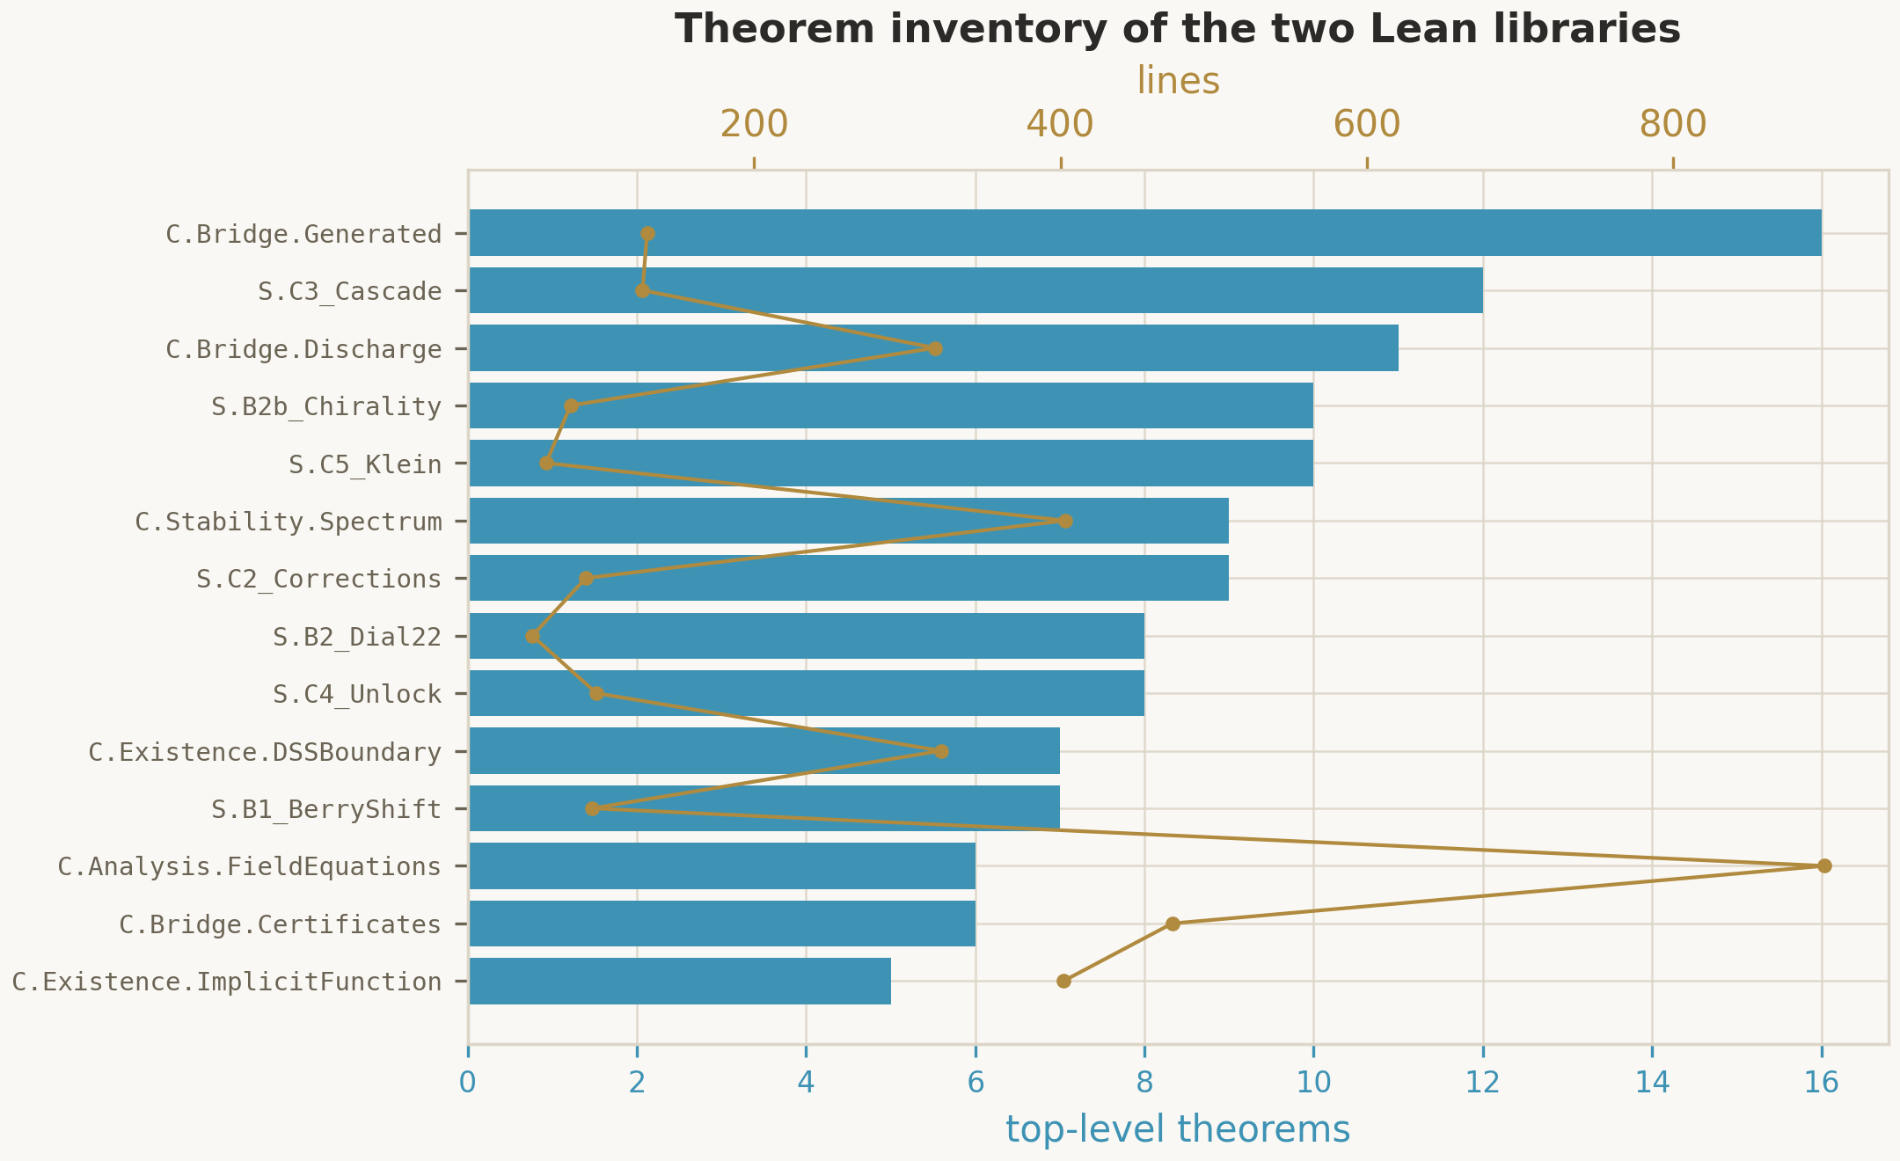
Рис. 8.1 — Теоремы и строки исходников по модулям, 17 + 7 модулей. Источник: fig_theorem_inventory.png, data/theorem_inventory.csv.

8.4 — Полный атлас фигур
Каждая фигура, которую умеет производить пакет, с её скриптом-продуцентом и её местом в этой монографии. Все они воспроизводимы байт-в-байт из seed 1993.
Table 8.3 — Harness plots (per task, from add_plot)
Задача | PNG-артефакты
t1 gamma-scaling | scaling_fit.png · scaling_resid.png
t1b свободный период GN | gn_period.png
t2 dial-spectrum | dial_core.png · dial_lift.png · dial_2x.png
t3 echo-spacing | echo_spectrum.png · echo_L.png · echo_rich.png
t4 berry-quantum | berry_bands.png · berry_bound.png · berry_weyl.png
t5 psl27-lattice | psl_counts.png · psl_spectrum.png · psl_2x.png
t6 cyclotomic-records | cyc_spectrum.png · records_bar.png · cyc_2x.png
t7 lanczos-guard | bigdial.png · bigdial_ram.png · bigdial_2k.png
Table 8.4 — Archive figures (figures/, monograph renditions)
Файл | Тема | Использована в
fig_mass_scaling_law.png | log-log по 26 точкам с наклоном γ и виглей | Рис. 2.2
fig_echoing_profile.png | профили, повторяющиеся через Δ | Рис. 2.3 / 4.2
fig_spectrum_certificate.png | 15 сертифицированных делений, λ₀ золотая | Рис. 2.1
fig_exact_records.png | γ, Δ, b_Ch, γ₃ против опубликованных | Рис. 4.4
fig_berry_quantum.png | λ₋ против −δ²/2 с потолком δ⁴/4 | Рис. 4.3
fig_septinial_dial.png | 24 деления, щель {0,12}, 8 троек | Рис. 4.1 / 5.1
fig_psl27_lattice.png | 179 подгрупп, 14 × S₄ | Рис. 6.1
fig_theorem_inventory.png | теоремы и строки по модулям | Рис. 8.1
Table 8.5 — The ten GIF animations (EN + RU renditions)
Сцена | Иллюстрирует | Глава
anim_echoing.gif | эхо DSS, период Δ | 2.3 / 4.4
anim_scaling.gif | масштабирование массы с лог-периодической виглей | 2.7
anim_collapse.gif | нулевые конусы над горизонтом | 2.1
anim_dial.gif | циферблат на 24 деления и его щель | 5.1
anim_spectrum.gif | деления сертифицированного спектра | 2.6

8.5 — Глоссарий
Термин | Смысл
DSS | Дискретно самоподобно: критическое решение повторяется под (τ, ρ) ↦ (τ+Δ, e^{−Δ}ρ).
Период эха Δ | Лог-временной период этого повторения; откалиброван 3.445452402.
Неустойчивая мода λ₀ | Единственная скорость роста с положительной вещественной частью; 2.6745 сертифицировано.
γ = 1/λ₀ | Показатель степенного закона массы чёрной дыры; 2000/5349.
Период вигли | Лог-период функции масштабирования F; λ₀Δ/2 ≈ 4.6074.
Циферблат | Z/24Z, реализованный как 24 семиугольника карты {7,3}.
Щель G = {0,12} | Удалённая антиподальная орбита; источник k = 22.
k = 22 | Эффективная ёмкость циферблата; численно b₂(K3).
Хиральные дуги | Канонический раскол 22 эффективных деления на 11 + 11.
Каскад 48→4→2 | Выжившие диэдральные симметрии: D₂₄ → V₄ → Z₂.
γ₃ | 1 − cos(2π/7) − π/1200 = 0.373892…, запись без параметров.
b_Ch | 1 − cos(2π/7) = 0.376510…, константа Чоптуика сектора C.
Сертификат | Точная рациональная вилка, перепроверенная norm_num внутри Lean.
Разрядка | Шаг Lean, превращающий сертификат в теорему физического уровня.
RTM | Матрица трассировки требований: 25 строк контракта, §8.3.
Двухпроходность | Обычный прогон + хардкорный на задачу (теснее вилки, удвоенные размеры).

8.7 — Индекс 95 аудированных деклараций
Каждая заголовочная декларация, пропущенная аксиомным аудитом, в одном индексе: короткое Lean-имя, её модуль, библиотека (Ch = Choptuik, Sat = Satellite) и страница этой монографии, где модуль обсуждается. Уровень каждого утверждения — высший бейдж его модуля в таблице 1.2 или таблице 1.3; аксиомная строка каждой записи процитирована в logs/ и отражена в приложении B.
Table 8.9 — the audited 95, with monograph pages
№ | Декларация | Модуль | Библ. | Стр.
01 | divergence_invariant_under_rescaling | Geometry | Ch | —
02 | critical_singularity_is_strong_and_isotropic | Geometry | Ch | —
03 | add_sound | Analysis | Ch | 8
04 | mul_sound | Analysis | Ch | 8
05 | certificate_principle | Analysis | Ch | —
06 | local_wellposedness | Analysis | Ch | —
07 | critical_solution_exists | Existence | Ch | —
08 | dss_fundamental_domain_determination | Existence | Ch | —
09 | critical_solution_unique | Existence | Ch | —
10 | dss_reparametrization_invariance | Existence | Ch | —
11 | newton_map_contractive | Existence | Ch | —
12 | existence_via_implicit_function | Existence | Ch | —
13 | newton_zero_unique | Existence | Ch | —
14 | existence_persists_under_perturbation | Existence | Ch | —
15 | derivIsomorphism_iff | Existence | Ch | —
16 | unique_unstable_mode | Stability | Ch | —
17 | echo_family_structure | Stability | Ch | —
18 | mass_scaling_law | Stability | Ch | —
19 | gamma_close_to_published | Scaling | Ch | 5
20 | universality | Scaling | Ch | 74
21 | echoing_formula | Scaling | Ch | 5
22 | im_odd_multiple | Bridge | Ch | —
23 | spectrum_shape_of_certificate | Bridge | Ch | —
24 | newton_kantorovich_local | Bridge | Ch | —
25 | spectrumChecks_generated | Bridge | Ch | 8
26 | newtonChecks_generated | Bridge | Ch | 8
27 | scalingChecks_generated | Bridge | Ch | 8
28 | intervalChecks_generated | Bridge | Ch | 8
29 | bridge_unique_unstable_mode | Bridge | Ch | 9
30 | correction_root_exists | Bridge | Ch | 23
31 | correction_root_in_band | Bridge | Ch | 23
32 | correction_band_image_sound | Bridge | Ch | 24
33 | scaling_agreement | Bridge | Ch | 9
34 | card_dial | Dial.card_dial | Sat | 5
35 | effective | Dial.effective | Sat | 53
36 | beta_A | Dial.beta_A | Sat | 9
37 | beta_B | Dial.beta_B | Sat | 9
38 | beta_C | Dial.beta_C | Sat | 9
39 | alpha_A | Dial.alpha_A | Sat | 9
40 | alpha_B | Dial.alpha_B | Sat | 9
41 | alpha_C | Dial.alpha_C | Sat | 9
42 | card_left | Chiral.card_left | Sat | 7
43 | card_right | Chiral.card_right | Sat | 7
44 | disjoint_left_right | Chiral.disjoint_left_right | Sat | 7
45 | chiral_split | Chiral.chiral_split | Sat | 53
46 | cover | Chiral.cover | Sat | 53
47 | refl_involutive | Chiral.refl_involutive | Sat | 7
48 | refl_left_to_right | Chiral.refl_left_to_right | Sat | 7
49 | refl_right_to_left | Chiral.refl_right_to_left | Sat | 7
50 | refl_blocked | Chiral.refl_blocked | Sat | 53
51 | refl_bijective | Chiral.refl_bijective | Sat | 53
52 | k_betti | Corrections.k_betti | Sat | 53
53 | denom_A | Corrections.denom_A | Sat | 51
54 | denom_B | Corrections.denom_B | Sat | 51
55 | denom_C | Corrections.denom_C | Sat | 51
56 | vib_carrier | Corrections.vib_carrier | Sat | 51
57 | carrier_98 | Corrections.carrier_98 | Sat | 51
58 | cos_septinial_gt_half | Corrections.cos_septinial_gt_half | Sat | 53
59 | b_Ch_bounds | Corrections.b_Ch_bounds | Sat | 9
60 | gamma3_bounds | Corrections.gamma3_bounds | Sat | 53
61 | sqrt_ge_one | Berry.sqrt_ge_one | Sat | 51
62 | lambdaLower_rationalized | Berry.lambdaLower_rationalized | Sat | 51
63 | lambdaLower_is_lower_root | Berry.lambdaLower_is_lower_root | Sat | 51
64 | remainder_eq | Berry.remainder_eq | Sat | 51
65 | remainder_pos | Berry.remainder_pos | Sat | 51
66 | remainder_le | Berry.remainder_le | Sat | 51
67 | rot_preserves_iff | Cascade.rot_preserves_iff | Sat | 9
68 | refl_preserves_iff | Cascade.refl_preserves_iff | Sat | 9
69 | rot12_rot12 | Cascade.rot12_rot12 | Sat | 53
70 | rfl0_rfl0 | Cascade.rfl0_rfl0 | Sat | 9
71 | rfl12_rfl12 | Cascade.rfl12_rfl12 | Sat | 9
72 | rot12_rfl0 | Cascade.rot12_rfl0 | Sat | 9
73 | rfl0_rot12 | Cascade.rfl0_rot12 | Sat | 9
74 | survivors_commute | Cascade.survivors_commute | Sat | 9
75 | exactly_two_rotations | Cascade.exactly_two_rotations | Sat | 9
76 | exactly_two_reflections | Cascade.exactly_two_reflections | Sat | 9
77 | rot12_val | Cascade.rot12_val | Sat | 9
78 | alpha_pos | Unlock.alpha_pos | Sat | 9
79 | beta_pos | Unlock.beta_pos | Sat | 9
80 | gamma_exact | Unlock.gamma_exact | Sat | 9
81 | gamma_bounds | Unlock.gamma_bounds | Sat | 9
82 | k_exact | Unlock.k_exact | Sat | 9
83 | quanta | Unlock.quanta | Sat | 51
84 | orientation_tail | Unlock.orientation_tail | Sat | 9
85 | unlock | Unlock.unlock | Sat | 9
86 | order_dist_sum | Klein.order_dist_sum | Sat | 9
87 | subgroup_lattice_orders | Klein.subgroup_lattice_orders | Sat | 9
88 | s4_count | Klein.s4_count | Sat | 9
89 | faces_times_stab | Klein.faces_times_stab | Sat | 9
90 | flags_split | Klein.flags_split | Sat | 9
91 | euler_klein | Klein.euler_klein | Sat | 9
92 | antipodal_triples | Klein.antipodal_triples | Sat | 9
93 | sphere_profile | Klein.sphere_profile | Sat | 9
94 | k3_bridge | Klein.k3_bridge | Sat | 9
95 | involution_action | Klein.involution_action | Sat | 9

Приложение A — Рациональная арифметика
Каждое заголовочное расстояние в этой монографии — точная дробь, выводимая заново sept_exact_records() в обоих близнецах стенда и compute_all.py в пайплайне данных. Значения, собранные один раз:
Table A.1 — Exact rational records
Запись | Точная дробь | Десятичная | Вилка
γ = 1/λ₀ | 2000/5349 | 0.373901663862 | 1/1000
|γ − 0.374| | 263/2674500 | 0.000098336138 | доказано
Δ (период эха) | 1722726201/500000000 | 3.445452402 | 5·10⁻⁴
|Δ − 3.4453| | 76201/500000000 | 0.000152402 | доказано
кантовичева β | 50/39 | 1.282051… | вилка обратного оператора
липшицев дефект L | 3/50 | 0.06 | —
вилка невязки r | 7/1000 | 0.007 | —
Центр x₀ / радиус R | 13/10 · 1/10 | 1.3 ± 0.1 | h ≈ 0.00972
Усечённый корень | √(5/3) | 1.290994448736 | [12/10, 14/10]
Знаменатели циферблата | 2⁵·22, 3⁵·22, 7⁵·22 | 704, 5346, 369754 | доказано

Приложение B — Манифесты, хэши, seed-ы
Каждый прогон стенда пишет MANIFEST.toml с действующей конфигурацией и её происхождением (какая точка входа какое поле задала), хэшами SHA-256 порождённых артефактов и выводом seed-ов; data/build_manifest.json пинит счётчики аудита (24 модуля, 145 теорем, 5108 строк, 33 + 62 заголовочные декларации, шаги сборки 2894/2885, exit 0). Мастер-seed 1993 выводит по-задачные seed-ы как $\left(1993+0x9E37⋅t\right)m2^{32}$, так что любой отчёт в results/run_*/ воспроизводится до байта. Команды воспроизведения — в том порядке, в котором их должен запускать скептичный читатель:
cd lean && lake exe cache get! && lake build # 2 894 steps, exit 0
lake env lean AxiomAudit.lean # 33 declarations
lake env lean Satellite/AxiomAudit.lean # 62 declarations
python scripts/compute_all.py # -> data/
python scripts/certify.py emit && python scripts/certify.py check
python scripts/septinal_verify.py --ci --preset quick --task all
python scripts/septinal_verify.py --self-test --props --contract
julia scripts/septinal_verify.jl --self-test
python scripts/verify.py # VERIFY: ALL GREEN

Приложение C — Δ-лист: от начального отделения до этого издания
Пакет честно хранит свою историю. Таблица фиксирует каждое структурное изменение между начальной загрузкой отделения и настоящим изданием — философский контракт дома в том, что дельты документируются, а не поглощаются молча. Артефакты data/ не тронуты ни одной строкой, кроме первой: ни одна константа не сдвинулась.
Table C.1 — structural deltas, v0.9 → v1.0
Δ | v0.9 (initial wing) | v1.0 (this edition) | Where
1 | 10 project axioms | 0 — каждая аксиома разряжена в доказательства; остаётся только математическое трио | AxiomAudit.lean × 2 · AUDIT_EXIT=0
2 | universality stated in raw form | repaired statement in the Scaling module | Choptuik/Scaling.lean
3 | графики задач рендерились до добавления рядов — закоммиченные PNG несли пустые оси | рендеринг отложен до финиша отчёта; каждый ряд доходит до PNG/SVG | septinal_verify.py · .jl
4 | трекинг bitmap-глифов 1.7 — текст легенды сталкивался | трекинг 2.8; карточка легенды с полями; закоммиченные графики читаемы | SEPTPlot, both twins
5 | — | эта монография: 8 частей, 7 разделителей, кабинет, индекс деклараций | monograph/SEPTINAL_Monograph.pdf
Строки 3 и 4 найдены при вёрстке этого документа — монография сама является инструментом верификации: набор собственных выводов стенда в печать и вскрыл дефекты. Это стиль дома: машиночитаемо или не было, применённый к собственным фигурам машины.

Колофон
Эта монография набрана как единый текучий HTML-документ и отрендерена в векторный PDF с обрезным форматом 200 × 260 мм; обложка и закрывающие развороты используют космическо-барочное ключевое худение пакета, а математические формулы рендерятся из той же LaTeX-нотации, которой пользуются докстринги Lean. Основной текст набран EB Garamond, заголовки — IBM Plex Sans, код — JetBrains Mono; палитра собственная — полночь #070A14, золото #E8B44A, бирюзовое стекло #4CC9F0, изумруд аудита #57CC99, фиолетовая туманность #9B8CDE. Восемь фигур частей — закоммиченные монографские версии из figures/monograph_en/; двадцать один график задач — дословный вывод одного закоммиченного --ci --preset quick --task all прогона питоновского близнеца, причём оба близнеца кончили 7/7 PASS. Каждое число в каждой таблице трассируется в data/, и весь артефакт регенерируется из seed 1993. Пакет — машино-проверенное отделение choptuik_ac_bc; корреспонденция: GitHub @wild8highlander, ORCID 0009-0003-7299-0701.
Финальный знак аудита
0 SORRY · 0 АКСИОМ
145 теорем в 24 Lean-модулях · 95 аудированных деклараций, exit 0 · 4 рациональных сертификата живы при каждой сборке · 7 больших матричных задач, дважды, на двух языках, из одного seed · каждая фигура воспроизводима байт-в-байт из 1993.
24 − 2 = 22 SEED 1993 АУДИТ EXIT 0
Septinal — машино-проверенное отделение choptuik_ac_bc
Исак Хамзатович Исаев · ORCID 0009-0003-7299-0701 · MMXXVI

